**FACULDADE ALVES FARIA**

**SISTEMAS DE INFORMAÇÃO**

**ESPECIFICAÇÃO DE REQUISITOS -**

**SISTEMA DE GERENCIAMENTO E AGENDA DE SERVIÇOS**

**Equipe responsável pela elaboração**

Daniel Rodrigues da Silva

Dayvid Marques

Eliseu Mendes

Flávia Angelina

Thiago Igor

Versão 1.4.1 – maio de 2015, Goiânia

**Sumário**

Convenções, termos e abreviações 6

1. Identificações de requisitos 6

2. Prioridade dos requisitos 6

3. Leitura das tabelas 6

Requisitos funcionais 8

1.1 Inicialização do sistema 8

[RF001] – Manter empresa e Usuário administrador 8

[RF002] – Autenticar no sistema 9

1.2 – Cadastro 10

[RF003] - Manter cadastro de funcionários 10

[RF004] - Manter cadastro de usuários 11

[RF005] – Recuperar senha de usuário 12

[RF006] - Manter cadastro de cliente 12

[RF007] – Listar clientes cadastrados 13

[RF008] - Manter cadastro de produtos 14

[RF009] – Listar serviços cadastrados 14

1.3 – Agendas de serviços 15

[RF010] – Manter agendamento de serviços 15

1.4 – Faturamento 16

[RF011] – Faturar serviços 16

[RF012] – Emitir comprovantes de pagamento 17

[RF013] – Guardar histórico de serviços faturados 18

1.5 – Relatórios 18

[RF014] – Relatório de serviços realizados 18

1.6 – Configurabilidade 19

[RF015] - Modificar parâmetros do sistema 19

Requisitos não funcionais 20

1.1 - Rastreabilidade 20

[NF001] – Notificação automática de pré-véspera de aniversário. 20

1.2 – Segurança 20

[NF002] – Autenticação de usuários 20

[NF003] – Autenticação de usuários para recuperação de senha 21

1.3 – Hardware e software 21

[NF004] – Plataforma e linguagem de codificação 21

1.4 – Interoperabilidade 21

[NF005] – Comunicação com SGBD 21

1.5 – Configurabilidade 22

[NF006] – Parametrização 22

Objetos 23

[OB001] – Endereço 23

Regras de negócio 24

[RN001] – Cadastro da empresa. 24

[RN002] – Cadastro de funcionários 24

[RN003] – Crédito Bônus 24

[RN004] – Horários e dias de funcionamento 25

[RN005] – Forma de pagamento 26

[RN006] – Apresentação formal da empresa em relatórios 26

[RN007] – Condição que permite a exclusão de um cliente. 27

[RN008] – Definir valor dos créditos bônus. 27

[RN009] – Cancelar agendamento de serviços. 27

[RN010] – Fórmula de cálculo do credito bônus do cliente 28

[RN011] – Falta de um funcionário ou o estabelecimento não puder funcionar no dia 28

[RN012] – Prazo de agendamento de serviço 28

Casos de uso 29

Casos de uso: Usuário 30

[UC001] – Autenticar no Sistema 30

[UC002] – Recuperar Senha de usuário 31

[UC003] – Cadastrar cliente 32

[UC004] – Consultar clientes 33

[UC005] – Editar dados do cliente 34

[UC006] – Faturar Serviços - VERIFICA 35

[UC007] – Emitir 2ª via do comprovante de pagamento 36

[UC008] – Manter Agendamento de serviços 37

[UC009] – Consultar serviços agendados 39

[UC010] – Listar todos os produtos cadastrados 40

[UC011] – Consultar dados de usuário 41

[UC012] – Editar dados de usuário 42

Casos de uso: Administrador 43

[UC013] – Cadastrar Empresa e Administrador 43

[UC014] – Modificar parâmetros do sistema 44

[UC015] – Deletar cliente da base de dados 45

[UC016] – Manter produtos 46

[UC017] – Manter funcionário 48

[UC018] – Manter cadastro de usuários 49

[UC019] – Emitir Relatórios de Serviços 51

Protótipos de tela 53

[TELA001] – Cadastro de empresa e Usuário administrador 53

[TELA002] – Autenticação de usuário 53

[TELA003] – Recuperar senha 54

[TELA004] – Usuário comum 55

[TELA005] – Consultar cliente 56

[TELA006] – Cadastrar cliente 56

[TELA007] – Editar cliente 57

[TELA008] – Manter Agendamento de serviços 58

[TELA09] – Faturar serviço 59

[TELA09] – Emitir 2ª via de pagamento 59

[TELA009] – Consultar agendamentos 60

[TELA010] – Listar todos os serviços cadastrados 60

[TELA010] – Consultar dados de usuário 61

[TELA010] – Consultar dados de usuário 62

[TELA010] – Usuário administrador 62

[TELA010] – Modificar parâmetros do sistema 63

[TELA010] – Deletar cliente 63

[TELA010] – Manter produtos 64

[TELA010] – Manter funcionários 66

[TELA010] – Manter usuários 68

[TELA010] – Emitir relatórios 68

Diagramas de Classes 70

1.1 Diagramas de Classes de Análise 70

[DCA001] – Autenticar no Sistema 70

[DCA002] – Manter Cadastro de Usuário 70

[DCA003] – Cadastrar Cliente 71

[DCA004] – Consultar Cliente 71

[DCA005] – Editar Dados do Cliente 72

[DCA006] – Faturar Serviços 72

[DCA007] – Emitir 2º via do Comprovante de Pagamento 73

[DCA008] – Manter Agendamento de Serviços 73

[DCA009] – Consultar Serviços Agendados 74

[DCA010] – Listar todos os Serviços Cadastrados 74

[DCA011] – Consultar Dados de Usuário 75

[DCA012] – Editar Dados de Usuário 75

[DCA013] – Cadastrar Empresa e Administrador 76

[DCA014] – Modificar Parâmetros no Sistema 76

[DCA015] – Deletar Clientes da Base de Dados 77

[DCA016] – Manter Produtos 77

[DCA017] – Manter Funcionário 78

[DCA018] – Manter Cadastro de Usuário 78

[DCA019] – Emitir Relatórios de Serviços 79

# Convenções, termos e abreviações

A correta interpretação deste documento exige o conhecimento de algumas convenções e termos específicos, que são descritos a seguir.

## 1. Identificações de requisitos

A referência a requisitos funcionais, não funcionais, casos de uso, regras de negócios e interfaces será feita por meio de identificadores únicos, no formato sigla + número:

[UC001] → Casos de uso, [FA001] → Fluxo alternativo, [FE001] → Fluxo de exceção, [RF001] → Requisitos Funcionais, [NF001] → Requisitos Não Funcionais, [OB001] → Objetos, [RN001] → Regras de Negócios e [DCA001] → Diagramas de Classes de Análise. A parte numérica de cada um dos elementos será sequencial.

## 2. Prioridade dos requisitos

Cada requisito foi classificado como “essencial”, “importante” ou “desejável”.

* **Essencial** é qualquer requisito sem o qual o sistema não entra em funcionamento; portanto, sua implementação é obrigatória.
* **Importante** é o requisito sem o qual o sistema funciona, mas não de forma satisfatória. Requisitos importantes devem ser implementados, mas sua ausência não impede a implementação e o uso do sistema.
* **Desejável** é o requisito que não compromete as funcionalidades básicas do sistema, isto é, o sistema pode funcionar de forma satisfatória sem ele. Requisitos desejáveis são requisitos que podem ser deixados para versões posteriores do sistema, caso não haja tempo hábil para implementá-los na versão que está sendo especificada.

## 3. Leitura das tabelas

* Todo atributo seguido de um “*” é considerado um atributo obrigatório.
* Os atributos estão relacionados na coluna **Campo** das tabelas dos requisitos.
* A coluna **Validação** será marcado com ‘X’ o atributo que deverá ser validado pelo sistema.

# Requisitos funcionais

## 1.1 Inicialização do sistema

### [RF001] – Manter empresa e Usuário administrador

**Detalhamento**: O sistema deverá exigir o cadastro da instituição que irá utilizar o sistema, contendo as seguintes informações:

|  |  |  |  |  |  |
| --- | --- | --- | --- | --- | --- |
| **Campo** | **Tipo** | | **Validação** | | **Descrição** |
| Nome fantasia * | Texto | |  | | Nome fantasia da instituição. |
| Razão Social * | Texto | |  | | Razão social da instituição. |
| CNPJ * | Texto | | X | | CNPJ da instituição. |
| Telefone * | Texto | |  | | Telefone da instituição. |
| E-mail | Texto | |  | | E-mail da instituição. |
| Endereço * | [OB001] | |  | | Endereço da instituição |
| Crédito aniversário | Real | |  | | Valor do crédito de aniversário. |
| Crédito fidelidade | Real | |  | | Valor em percentual do crédito bônus. |
| Nome * | Texto | |  | | Nome do Usuário Administrador |
| Número CTPS * | Texto | |  | | Número da carteira de trabalho do Usuário Administrador |
| RG * | Texto | |  | | Número de Registro Geral do Usuário Administrador |
| CPF * | Texto | | X | | Número do Cadastro de Pessoa Física do Usuário Administrador |
| Cargo * | Texto | |  | | Cargo em que o Usuário Administrador atua na instituição |
| E-mail | Texto | |  | | E-mail do Usuário Administrador |
| Telefone | Texto | |  | | Telefone do Usuário Administrador |
| Endereço* | [OB001] | |  | | Endereço do Usuário Administrador |
| Data de nascimento * | Texto | |  | | Data de nascimento do Usuário Administrador |
| Data de admissão * | Texto | |  | | Data de admissão do Usuário Administrador na instituição |
| Status do funcionário * | Texto | |  | | Status do Usuário Administrador (ativo ou desligado) |
| Nome de usuário * | Texto | | |  | Nome utilizado para lograr no sistema. |
| Senha * | Texto | | |  | Senha do usuário. |
| Presta serviço* | | ComboBox | |  | Define se o funcionário presta serviços ou não (sim ou não). |
| Tipo* | ComboBox | | |  | Tipo administrador ou normal |

|  |  |  |  |
| --- | --- | --- | --- |
| Prioridade: | * Essencial | * Importante | * Desejável |

**Restrições:**

* O sistema não poderá permitir ao usuário acessar as funções do sistema sem fazer o cadastro da empresa de acordo com a [RN001].
* Apena o usuário administrador poderá alterar as informações da empresa.
* Os campos ‘Crédito aniversário’ e ‘Crédito fidelidade’ é por padrão 0,0.
* Nesse caso o campo ‘Tipo’ somente poderá ter o valor definido como administrador.

**Casos de uso associados: [****UC013****]**

**Requisitos associados:** Nenhum.

### [RF002] – Autenticar no sistema

**Detalhamento**: O sistema deverá exibir uma tela de acesso solicitando a inserção do nome do usuário e a senha para autenticação.

|  |  |  |
| --- | --- | --- |
| **Campo** | **Tipo** | **Descrição** |
| Usuário* | Texto | Nome de usuário. |
| Senha* | Texto | Senha do usuário. |
| Recuperar senha | Hiperlink | [RF005] |

|  |  |  |  |
| --- | --- | --- | --- |
| Prioridade: | * Essencial | * Importante | * Desejável |

**Caso de uso associados:[****UC001****]**

**Requisitos associados: [**NF002**]**

## 1.2 – Cadastro

### [RF003] - Manter cadastro de funcionários

**Detalhamento:** O sistema deverá permitir que o usuário cadastre um novo funcionário.

O funcionário deverá ter os seguintes dados de cadastro:

|  |  |  |  |
| --- | --- | --- | --- |
| **Campo** | **Tipo** | **Validação** | **Descrição** |
| Nome * | Texto |  | Nome do funcionário |
| Número CTPS * | Texto |  | Número da carteira de trabalho de funcionário |
| RG * | Texto |  | Número de Registro Geral do funcionário |
| CPF * | Texto | X | Número do Cadastro de Pessoa Física do funcionário |
| Cargo * | Texto |  | Cargo em que o funcionário atua na instituição |
| E-mail | Texto |  | E-mail do funcionário |
| Telefone | Texto |  | Telefone do funcionário |
| Endereço* | [OB001] |  | Endereço do funcionário |
| Data de nascimento * | Texto |  | Data de nascimento do funcionário |
| Data de admissão * | Texto |  | Data de admissão do funcionário na instituição |
| Status do funcionário * | Texto |  | Status do funcionário (ativo ou inativo) |
| Presta serviço* | ComboBox |  | Define se o funcionário presta serviços ou não (sim ou não). |

|  |  |  |  |
| --- | --- | --- | --- |
| Prioridade: | * Essencial | * Importante | * Desejável |

**Restrições**:

* Somente usuário administrador poderá manter um funcionário.
* O cadastro de um novo funcionário deverá estar de acordo com a [RN002].

**Casos de uso associados: [****UC001****] [****UC017****]**

**Requisitos associados:** Nenhum**.**

### [RF004] - Manter cadastro de usuários

**Detalhamento**: O sistema deverá permitir ao administrador cadastrar um novo usuário.

O usuário deverá possuir os seguintes dados de cadastro:

|  |  |  |  |
| --- | --- | --- | --- |
| **Campo** | **Tipo** | **Validação** | **Descrição** |
| Nome de usuário * | Texto |  | Nome utilizado para lograr no sistema. |
| Senha * | Texto |  | Senha do usuário. |
| Tipo* | ComboBox |  | Tipo administrador ou normal |

|  |  |  |  |
| --- | --- | --- | --- |
| Prioridade: | * Essencial | * Importante | * Desejável |

**Restrições**:

* Somente o usuário administrador poderá cadastrar e deletar um usuário.
* Um funcionário poderá apenas consultar e alterar seus dados de usuário.
* Todo usuário é um funcionário.
* Um usuário somente poderá ser cadastrado se o mesmo estiver registrado como funcionário.

**Casos de uso associados: [****UC011****] [****UC012****]**

**Requisitos associados:** Nenhum**.**

### [RF005] – Recuperar senha de usuário

**Detalhamento**: Caso o usuário esqueça a senha, o sistema deverá permitir que o mesmo a recupere, mostrando na tela de acesso ao sistema uma opção de recuperação de senha, mediante a verificação dos seguintes dados:

|  |  |  |
| --- | --- | --- |
| **Campo** | **Tipo** | **Descrição** |
| CPF * | Texto | CPF do usuário. |
| Data de nascimento * | Texto | Data de nascimento do usuário. |

Após a verificação dos dados o sistema deverá mostrar a senha em uma tela para o usuário.

|  |  |  |  |
| --- | --- | --- | --- |
| Prioridade: | * Essencial | * Importante | * Desejável |

**Casos de uso associados: [****UC002****]**

**Requisitos associados: [**NF003**]**

### [RF006] - Manter cadastro de cliente

**Detalhamento**: O sistema deve permitir ao usuário cadastrar um ou mais clientes.

O cliente deverá conter os seguintes dados de cadastro:

|  |  |  |
| --- | --- | --- |
| **Campo** | **Tipo** | **Descrição** |
| Nome * | Texto | Nome do cliente. |
| E-mail | Texto | E-mail do cliente. |
| Telefone | Texto | Telefone do cliente. |
| Data de nascimento * | Texto | Data de nascimento do cliente. |
| RG | Texto | Número de Registro Geral do cliente. |
| Crédito fidelidade | Real | Valor que será descontado no próximo serviço. [RN003] |

**Restrições:**

* Apenas o administrador poderá excluir um cadastro de cliente, e se estiver de acordo com a [RN007].
* O campo “Crédito fidelidade” deverá ficar oculto no momento do cadastro.

|  |  |  |  |
| --- | --- | --- | --- |
| Prioridade: | * Essencial | * Importante | * Desejável |

**Casos de uso associados: [****UC003****] [****UC004****] [****UC005****] [UC015]**

**Requisitos associados:** Nenhum.

### [RF007] – Listar clientes cadastrados

**Detalhamento**: O sistema deverá permitir ao usuário a emissão de uma lista de clientes, buscando por uma data específica, intervalo entre uma data e outra, todos os clientes que realizou um determinado serviço ou listar todos os clientes cadastrados.

|  |  |  |  |
| --- | --- | --- | --- |
| Prioridade: | * Essencial | * Importante | * Desejável |

**Casos de uso associados:**

**Requisitos associados:** Nenhum.

### [RF008] - Manter cadastro de produtos

**Detalhamento**: O sistema deve permitir ao usuário manter os serviços oferecidos pelo estabelecimento.

O serviço deverá possuir os seguintes dados de cadastro:

|  |  |  |
| --- | --- | --- |
| **Campo** | **Tipo** | **Descrição** |
| Nome * | Texto | Nome do serviço. |
| Valor * | Real | Preço do serviço. |
| Tempo * | Inteiro | Tempo em minutos gasto para realizar o serviço. |

**Restrições**:

* Somente usuário administrador poderá manter o cadastro de serviços.

|  |  |  |  |
| --- | --- | --- | --- |
| Prioridade: | * Essencial | * Importante | * Desejável |

**Casos de uso associados: [****UC010****] [****UC016****]**

**Requisitos associados:** Nenhum.

### [RF009] – Listar serviços cadastrados

**Detalhamento**: O sistema deverá fornecer uma lista de todos os serviços cadastrados.

|  |  |  |  |
| --- | --- | --- | --- |
| Prioridade: | * Essencial | * Importante | * Desejável |

**Casos de uso associados:**

**Requisitos associados:** Nenhum.

## 1.3 – Agendas de serviços

### [RF010] – Manter agendamento de serviços

**Detalhamento**: O sistema deverá permitir ao usuário manter o agendamento de serviços em uma agenda. [RN009] [RN004] [RN011] [RN012]

O serviço agendado deverá possuir as seguintes informações:

|  |  |  |
| --- | --- | --- |
| **Campo** | **Tipo** | **Descrição** |
| Nome do cliente* | Texto | Nome do cliente que irá utilizar o serviço. |
| Nome serviço * | Texto | Nome do serviço |
| Nome do funcionário * | Caixa de Seleção ou Auto Completar | Nome do funcionário que irá atender o cliente. |
| Data | Texto | Data do serviço |
| Horário inicial previsto* | Texto | Horário previsto do início do serviço. |
| Horário inicial real | Texto | Horário inicial em que o serviço realmente começou. |
| Horário final previsto | Texto | Horário previsto da finalização do serviço. |
| Horário final real | Texto | Horário final em que o serviço realmente finalizou. |
| Valor total bruto * | Real | Valor total do serviço. |
| Valor com desconto * | Real | Valor do serviço com desconto das promoções se houver. [RN003] |
| Estado* | Texto | Estado: pendente ou finalizado (Para fins de histórico). |

|  |  |  |  |
| --- | --- | --- | --- |
| Prioridade: | * Essencial | * Importante | * Desejável |

**Restrições**:

* Cada funcionário deverá ter a sua própria agenda.
* O campo ‘Horário final’ deverá ficar oculto. Sendo esse atributo calculado pelo sistema com base no tempo de cada serviço.
* Um agendamento poderá ter mais de um serviço e poderá ser executado por mais de um funcionário.
* O campo **Estado** é atribuído o valor é **pendente**, sendo alterado para **finalizado** apenas depois que der baixa no serviços.
* O campo **Estado** deverá ficar oculto.

**Casos de uso associados:** [UC008] [UC009]

**Requisitos associados:** Nenhum

## 1.4 – Faturamento

### [RF011] – Faturar serviços

**Detalhamento**: O sistema deverá permitir ao usuário faturar os serviços consumidos pelo cliente. **[**RN005**]** [RN010]

|  |  |  |  |
| --- | --- | --- | --- |
| Prioridade: | * Essencial | * Importante | * Desejável |

**Casos de uso associados:**

**Requisitos associados:** [RF013].

### [RF012] – Emitir comprovantes de pagamento

**Detalhamento**: O sistema deve permitir a emissão de comprovantes de pagamento após o faturamento dos serviços e permitir a emissão de uma segunda via do mesmo. [RN005], [RN010]

O comprovante de pagamento deverá possuir as seguintes informações:

|  |  |  |
| --- | --- | --- |
| **Campo** | **Tipo** | **Descrição** |
| Nome fantasia * | Texto | Nome da instituição. |
| Telefone * | Texto | Telefone da instituição. |
| Data * | Texto | Data da realização do serviço. |
| Nome do cliente * | Texto | Nome do cliente |
| Nome do funcionário * | Texto | Nome do funcionário que atendeu o cliente. |
| Lista de serviços * | Texto | Lista de serviços realizados. |
| Valor bruto * | Real | Soma do preço total dos serviços realizados. |
| Valor do desconto * | Real | Valor dos descontos concebidos pelas promoções |
| Valor pago * | Real | Preço total dos serviços realizados com desconto. |
| Forma de pagamento * | Texto | Forma de pagamento dos serviços realizados. |
| Endereço * | [OB001] | Endereço da instituição (Rua, Quadra, Lote, Número, Bairro, Cidade). |
| Mensagem * | Texto | “Prezado cliente, você ganhou R$ (CredFidel) em bônus para o próximo serviço, Obrigado” |

|  |  |  |  |
| --- | --- | --- | --- |
| Prioridade: | * Essencial | * Importante | * Desejável |

**Casos de uso associados: [****UC007****]**

**Casos de uso associados: [****UC006****]**

**Requisitos associados:** [RF011]

### [RF013] – Guardar histórico de serviços faturados

**Detalhamento**: O sistema deverá, após o faturamento dos serviços, guardar o histórico em uma base de dados, para consultas futuras.

|  |  |  |  |
| --- | --- | --- | --- |
| Prioridade: | * Essencial | * Importante | * Desejável |

**Casos de uso associados:**

**Requisitos associados:** [RF011]

## 1.5 – Relatórios

### [RF014] – Relatório de serviços realizados

**Detalhamento**: O sistema deverá permitir que o usuário faça emissão de relatórios de serviços realizados por período, possibilitando agrupar por cliente, funcionário, serviço ou forma de pagamento.

|  |  |  |  |
| --- | --- | --- | --- |
| Prioridade: | * Essencial | * Importante | * Desejável |

**Restrições**:

* A emissão do relatório deverá estar de acordo com a regra [RN006]
* Somente o administrador poderá emitir o relatório.

**Casos de uso associados: [****UC019****]**

**Requisitos associados:** Nenhum.

## 1.6 – Configurabilidade

### [RF015] - Modificar parâmetros do sistema

**Detalhamento**: O sistema deverá permitir que o administrador modifique parâmetros operacionais, como percentual ou valores fixos. [RN003] [RN004] [RN008].

Os dados que poderão ser modificados pelo sistema são:

|  |  |  |
| --- | --- | --- |
| **Campo** | **Tipo** | **Descrição** |
| CredNiver | Real | Valor relativo a promoção crédito aniversário |
| CredFidel | Real | Valor percentual relativo ao crédito fidelidade |
| Horário final de expediente | Time | Horário relativo ao final de expediente da empresa |

|  |  |  |  |
| --- | --- | --- | --- |
| Prioridade: | * Essencial | * Importante | * Desejável |

|  |  |  |  |  |  |  |
| --- | --- | --- | --- | --- | --- | --- |
|  |  |  |  |  |  |  |

**Casos de uso associados:** [UC ???]

**Requisitos associados**: [NF006].

# Requisitos não funcionais

## 1.1 - Rastreabilidade

### [NF001] – Notificação automática de pré-véspera de aniversário.

**Detalhamento**: Quando for pré-véspera de aniversário de algum cliente, o sistema deverá emitir uma notificação, após o acesso do usuário. **[**RN003**]**

A notificação deve conter as seguintes informações:

|  |  |  |
| --- | --- | --- |
| **Campo** | **Tipo** | **Descrição** |
| Nome * | Texto | Nome do cliente |
| Telefone * | Texto | Telefone do cliente |
| Mensagem * | Texto | Mensagem: “***Dia (tal) será aniversário da(o) (cliente), ligue para o telefone (telefone do aniversariante) parabenizando-a(o) e avise sobre o brinde que acabara de ganhar***”. |
| Valor * | Real | Valor do brinde |

|  |  |  |  |
| --- | --- | --- | --- |
| Prioridade: | * Essencial | * Importante | * Desejável |

**Requisitos associados**: Nenhum

**Casos de uso associados**: [UC014]

## 1.2 – Segurança

### [NF002] – Autenticação de usuários

**Detalhamento**: O sistema deverá autenticar os usuários no início da sessão, antes de permitir que qualquer outra função seja acessada ou utilizada. Somente usuários cadastrados poderão acessar e utilizar o sistema.

|  |  |  |  |
| --- | --- | --- | --- |
| Prioridade: | * Essencial | * Importante | * Desejável |

**Requisitos associados**: [RF002]

**Casos de uso associados**: [UC???]

### [NF003] – Autenticação de usuários para recuperação de senha

**Detalhamento**: O sistema somente emitirá a senha e o nome do usuário, se o CPF e data de nascimento estiverem devidamente registrados em um perfil de usuário.

|  |  |  |  |
| --- | --- | --- | --- |
| Prioridade: | * Essencial | * Importante | * Desejável |

**Requisitos associados**: [RF005]

**Casos de uso associados**: [UC002]

## 1.3 – Hardware e software

### [NF004] – Plataforma e linguagem de codificação

**Detalhamento**: O produto será desenvolvido para ambiente Windows e será codificado na linguagem Java, observando os princípios da orientação a objetos.

**Requisitos associados**: Nenhum.

**Casos de uso associados**: [UC???]

## 1.4 – Interoperabilidade

### [NF005] – Comunicação com SGBD

**Detalhamento**: O sistema utilizará o MySQL como gerenciador de banco de dados.

**Requisitos associados**: Nenhum.

**Casos de uso associados**:[UC???]

## 1.5 – Configurabilidade

### [NF006] – Parametrização

O sistema deverá ser orientado por parâmetros operacionais configuráveis. [RN008]

|  |  |  |  |
| --- | --- | --- | --- |
| Prioridade: | * Essencial | * Importante | * Desejável |

Requisitos associados: [RF015]

Casos de uso associados:

# Objetos

### [OB001] – Endereço

**Detalhamento:** Todo objeto endereço deve possuir as seguintes informações.

|  |  |  |
| --- | --- | --- |
| **Campo** | **Tipo** | **Descrição** |
| País * | Texto | País do endereço |
| Estado * | Texto | Estado do endereço |
| CEP * | Texto | CEP do endereço |
| Cidade * | Texto | Cidade do endereço |
| Bairro * | Texto | Bairro do endereço |
| Rua * | Texto | Rua do endereço |
| Número * | Texto | Número do endereço |
| Complemento | Texto | Complemento do endereço |

**Requisitos associados**: [RF001], [RF003], [RF013].

**Casos de uso associados**: [UC???]

# Regras de negócio

### [RN001] – Cadastro da empresa.

**Detalhamento**: A instituição que irá utilizar o sistema deverá ser cadastrada no primeiro acesso ao sistema, após a implantação.

**Requisitos associados**: [RF001]

**Casos de uso associados**: [UC???]

### [RN002] – Cadastro de funcionários

**Detalhamento**: A instituição só contrata funcionários maiores de 18 anos.

A instituição só contrata funcionários que possua a CTPS (Carteira de trabalho e previdência social).

A instituição precisa ter as informações do cadastro de ex-funcionários.

**Requisitos associados**: [RF003]

### [RN003] – Crédito Bônus

**Detalhamento**: Crédito bônus é o valor adquirido das promoções vigentes na instituição e que será utilizado como desconto no próximo faturamento do cliente. Apresenta duas modalidades:

* Aniversário - Clientes com no mínimo três serviços realizados na instituição tem direito a um brinde no dia do aniversário, em forma de desconto correspondente ao valor real definido pelo usuário administrador.
* Fidelização - Cada vez que um serviço for faturado será incidido uma porcentagem do faturamento no crédito bônus do cliente que utilizou o serviço. Crédito este que será abatido no próximo serviço a ser faturado. O valor de percentual de fidelização é definido pelo usuário administrador.

Para efeitos de escrita e impressão, o crédito bônus deverá ter dois tipos: CredNiver e CredFidel.

O valor do brinde CredNiver e da porcentagem do desconto CredFidel devem estar disponíveis para alteração no perfil de usuário administrador.

O valor CredFidel deve ser calculado com base no valor final com desconto do serviço faturado. Se o cliente possuir crédito e não utilizar todo no faturamento do serviço, a diferença não poderá ser usada no próximo serviço, pois não é acumulativo.

**Requisitos associados**: [RF006], [RF013], [NF001], [RF010], [RF015]

**Casos de uso associados**: [UC???]

### [RN004] – Horários e dias de funcionamento

**Detalhamento**: O horário normal de atendimento é das 08h00min até às (**Horário estabelecido pelo administrador** [RF015]) com intervalo para almoço das 12h00min às 13h30min.

Um agendamento não poderá ultrapassar mais que 30 minutos o horário final de cada expediente, porém se um cliente agendado estiver sendo atendido, o horário final poderá exceder até que se conclua o serviço. Não poderá ser agendado serviço para as seguintes datas:

* 01 de Janeiro
* 03 de Julho
* 02 de Novembro
* 25 de Dezembro
* 31 de Dezembro

**Requisitos associados**: [RF010], [RF015]

**Casos de uso associados**: [UC???]

### [RN005] – Forma de pagamento

**Detalhamento**: A empresa aceita como forma de pagamento:

* Dinheiro
* Cartão débito
* Cartão crédito (parcelado até 3 vezes no máximo)
* Crédito bônus (Crédito aniversário ou Crédito fidelidade). [RN]

Para as compras realizadas no cartão de crédito, serão incididos 5% de juros ao mês no valor a pagar pelo serviço.

**Requisitos associados**: [RF011], [RF012].

**Casos de uso associados**: [UC???]

### [RN006] – Apresentação formal da empresa em relatórios

**Detalhamento**: Os relatórios deverão ter uma apresentação formal da empresa com os seguintes dados.

|  |  |  |
| --- | --- | --- |
| **Campo** | **Tipo** | **Descrição** |
| Razão social * | Texto | Razão social da empresa. |
| Endereço * | Texto | Endereço completo da empresa. |
| CNPJ * | Texto | CNPJ da empresa. |

**Requisitos associados**: [RF014]

**Casos de uso associados**:

### [RN007] – Condição que permite a exclusão de um cliente.

**Detalhamento**: Um cliente somente poderá ser excluído, caso não tenha histórico de serviços realizados.

**Requisitos associados**: [RF006]

**Casos de uso associados**:

### [RN008] – Definir valor dos créditos bônus.

**Detalhamento**: O valor do CredNiver e o valor percentual do CredFidel serão definidos pelo administrador e armazenados em parâmetros operacionais do sistema.

O CredFidel após ser passado pelo administrador é passado pela fórmula:

CredFidel = ValorRebidoDaView/100.

ValorRecebidoDaView é o valor que o administrador digitou no campo do crédito fidelidade.

**Requisitos relacionados**: [RF015], [NF006].

**Casos de uso relacionados**: [UC 008]

### [RN009] – Cancelar agendamento de serviços.

**Detalhamento**: Um agendamento somente poderá ser cancelado mediante contato com o cliente ou se o horário final para execução desse agendamento for ultrapassado.

**Requisitos relacionados**: [RF010].

**Casos de uso relacionados**: [UC 008]

### [RN010] – Fórmula de cálculo do credito bônus do cliente

**Detalhamento**: No momento do faturamento do serviço o crédito bônus recebe o valor referente ao CredFidel seguindo a seguinte formula:

Credito bônus = (ValorComDescontoDoFaturamento * CredFidel).

Ou caso seja aniversário do cliente

Credito bônus = Credito bônus + CredNiver.

**Requisitos relacionados**: [RF011].

**Casos de uso relacionados**: [UC006]

### [RN011] – Falta de um funcionário ou o estabelecimento não puder funcionar no dia

**Detalhamento**: Caso um funcionário falte ou o estabelecimento não possa atender em um determinado dia com serviços agendados. Os ajustes nos agendamentos deverão ser feitos pelo usuário, mediante contato com os clientes.

**Requisitos relacionados**: [RF010].

**Casos de uso relacionados**: [UC008]

### [RN012] – Prazo de agendamento de serviço

**Detalhamento**: Um agendamento somente poderá ser agendado em um prazo de 180 dias a partir do momento do agendamento.

**Requisitos relacionados**: [RF010].

**Casos de uso relacionados**: [UC008]

# Casos de uso

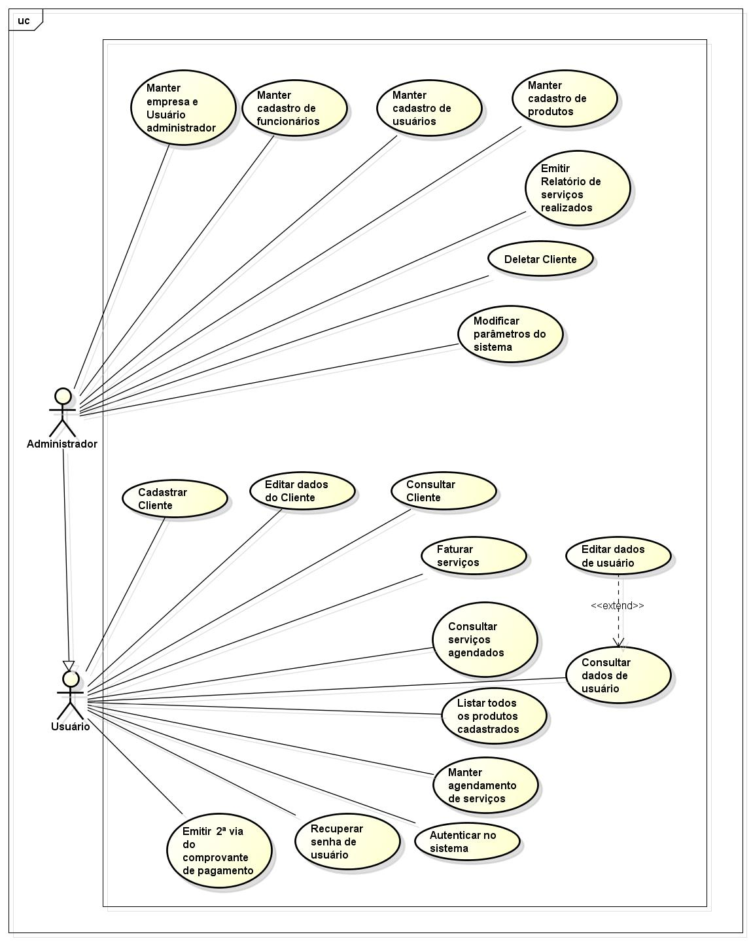

## Casos de uso: Usuário

Nesta seção, descreveremos os casos de uso do sistema que envolvem especificamente o usuário, bem como os requisitos funcionais relacionados a cada caso de uso.

*É importante ressaltar que* ***todas*** *as funcionalidades usadas pelos usuários também estão disponíveis para o administrador, e algumas são* ***obrigatórias*** *para ambos.*

### [UC001] – Autenticar no Sistema

**Requisitos associados: [****RF002****]**

**Ator**: Usuário e administrador

|  |  |  |  |  |  |  |
| --- | --- | --- | --- | --- | --- | --- |
| **Prioridade:** | 🗹 | Essencial | 🞎 | Importante | 🞎 | Desejável |

**Entradas:** nome de usuário e senha.

**Pré-condições:**

a) O sistema deve dispor de uma conexão ao banco de dados;

b) O cadastro do usuário já deve existir no sistema.

**Pós-condições:**

1. Se dois dias após a data de autenticação houver um aniversariante, o sistema deverá exibir uma mensagem. [RF???]

**Saídas**: O usuário receberá acesso à tela principal do sistema ou encerrará o programa.

Fluxo de eventos principal

1. Ao iniciar o sistema ou finalizar a sessão, a tela de autenticação será exibida automaticamente.
2. Para utilizar o sistema, o usuário deverá inserir suas credenciais (nome de usuário e senha). [FA001] [FA002]
3. O sistema verifica se todos os campos foram preenchidos, se o usuário está cadastrado, se as credenciais estão corretas e qual o tipo de usuário. [FE001][FE002]
4. A tela principal do sistema para o tipo de usuário é exibida.
5. O usuário receberá acesso ao sistema.

Fluxos secundários (alternativos e de exceção)

[FE001] - Usuário ou Senha Incorretos.

Se o resultado for negativo na etapa 3:

1. O sistema informará ao usuário que o nome ou a senha estão incorretos.
2. O fluxo retorna à etapa 2.

[FE002] – Campo obrigatório vazio.

Se algum campo obrigatório for vazio na etapa 2:

A) O sistema informará ao usuário quais campos devem ser preenchidos.

B) O fluxo retorna à etapa 2.

[FA001] – Recuperar senha.

Se o usuário clicar em ‘Esqueceu a senha?’ na etapa 2:

A) O sistema inicia o fluxo [UC002].

[FA002] – Sair.

A operação pode ser cancelada na etapa 2:

A) A execução do sistema é finalizada.

### [UC002] – Recuperar Senha de usuário

**Requisitos associados: [****RF005****]**

**Ator**: Usuário e administrador

|  |  |  |  |  |  |  |
| --- | --- | --- | --- | --- | --- | --- |
| **Prioridade:** | 🗹 | Essencial | 🞎 | Importante | 🞎 | Desejável |

**Entradas:** CPF, Data de nascimento.

**Pré-condições:**

a) O sistema deve dispor de uma conexão ao banco de dados.

**Saídas**: Nome e senha do usuário é exibida na tela.

Fluxo de eventos principal

1. Com a tela de recuperação de senha aberta o usuário irá informar CPF e data de nascimento.
2. O sistema irá verificar e validar os dados. [FE001] [FE002]
3. O sistema exibe na tela nome de usuário e senha.

Fluxos secundários (alternativos e de exceção)

[FE001] – Campo obrigatório vazio.

Se algum campo obrigatório for vazio na etapa 2:

A) O sistema informará ao usuário quais campos devem ser preenchidos.

B) O fluxo retorna à etapa 2.

[FE002] – Informações não encontradas.

Se o CPF ou Data de nascimento não forem encontradas na etapa 3:

A) O sistema informará ao usuário que o CPF e/ou Data de nascimento inseridos não são válidos.

B) O fluxo retorna à etapa 2.

[FA001] – Cancelar.

A operação pode ser cancelada na etapa 2:

A) O sistema retornará para o [UC001].

### [UC003] – Cadastrar cliente

**Requisitos associados: [****RF006****]**

**Ator**: Usuário e administrador

|  |  |  |  |  |  |  |
| --- | --- | --- | --- | --- | --- | --- |
| **Prioridade:** | 🗹 | Essencial | 🞎 | Importante | 🞎 | Desejável |

**Entradas:** Dados pessoais do cliente.

**Pré-condições:**

1. O sistema deve dispor de uma conexão ao banco de dados.
2. O cliente deve fornecer seus dados pessoais para ser cadastrado no sistema.
3. O usuário deve estar autenticado no sistema.

**Saídas**: O sistema informa que o cadastro foi realizado com sucesso.

Fluxo de eventos principal

1. O usuário seleciona a opção de cadastro de cliente.
2. Com a tela de cadastro de cliente aberta o usuário deverá inserir os dados pessoais do cliente. [FA001]
3. O sistema irá verificar se os campos obrigatórios foram preenchidos e se o CPF informado é válido. [FE001] [FE002]
4. O cliente será cadastrado no sistema.

Fluxos secundários (alternativos e de exceção)

[FE001] – Campo obrigatório vazio.

Se algum campo obrigatório estiver vazio na etapa 3:

A) O sistema informará ao usuário quais campos devem ser preenchidos.

B) O fluxo retorna à etapa 2.

[FE002] – CPF inválido.

Se o CPF for inválido na etapa 3:

A) O sistema informará ao usuário que o CPF inserido não é válido.

B) O fluxo retorna à etapa 2.

[FA001] – Cancelar operação.

A operação pode ser cancelada na etapa 2:

1. O sistema retornará para a tela de principal.
2. Nenhuma informação é salva.

### [UC004] – Consultar clientes

**Requisitos associados: [****RF006****]**

**Ator**: Usuário e administrador

|  |  |  |  |  |  |  |
| --- | --- | --- | --- | --- | --- | --- |
| **Prioridade:** | 🗹 | Essencial | 🞎 | Importante | 🞎 | Desejável |

**Entradas:** Paramétros de pesquisa.

**Pré-condições:**

1. O sistema deve dispor de uma conexão ao banco de dados.
2. O usuario deve informar o nome ou cpf do cliente a ser procurado.
3. O usuário deve estar autenticado no sistema.

**Saídas**: O sistema retorna na tabela os dados do cliente.

Fluxo de eventos principal

1. O usuário seleciona a opção de consulta de cliente.
2. Com a tela de consulta de cliente aberta o usuário deverá inserir o nome ou CPF do cliente. [FA001] [FA002] [FA003] [FA004]
3. O sistema irá verificar se existe cliente cadastrado com o nome ou CPF informados no campo de consulta. [FE001] [FE002]
4. O sistema retornará uma tabela com apenas os dados do cliente solicitado. [FA001] [FA002] [FA003] [FA004]

Fluxos secundários (alternativos e de exceção)

[FE001] – Cliente não encontrado.

Se não existir cliente cadastrado com os dados informados e verificado na etapa 3:

A) O sistema informará ao usuário que não existem clientes cadastrados com o nome ou CPF informados.

B) O fluxo retorna à etapa 2.

[FE002] – Campo de pesquisa vazio.

Se o campo de pesquisa estiver vazio na etapa 3:

A) O sistema retornará um lista com todos os clientes.

[FA001] – Listar todos os clientes.

Se o usuário clicar no campos ‘todos’ na etapa 2,4:

A) O sistema retorna uma tabela com todos os clientes cadastrados.

[FA002] – Listar todos os clientes que foram cadastrados em entre um intervalo de datas.

Se o usuário selecionar um intervalor de datas na etapa 2,4:

A) O sistema retorna uma tabela com todos os clientes cadastrados naquele intervalo entre uma data e outra.

[FA003] – Listar todos os clientes que realizaram um determinado serviço (produto).

Se o usuário selecionar um serviço na etapa 2,4:

A) O sistema retorna uma tabela com todos os clientes cadastrados que realizaram aquele determinado serviço.

[FA004] – Sair.

O usuário pode sair da tela de consulta na etapa 2, 4:

A) O sistema retornará para a tela principal.

### [UC005] – Editar dados do cliente

**Requisitos associados: [****RF006****]**

**Ator**: Usuário e administrador

|  |  |  |  |  |  |  |
| --- | --- | --- | --- | --- | --- | --- |
| **Prioridade:** | 🗹 | Essencial | 🞎 | Importante | 🞎 | Desejável |

**Entradas:** Novos dados do cliente.

**Pré-condições:**

1. O sistema deve dispor de uma conexão ao banco de dados.
2. O usuario deve informar o nome ou CPF do cliente a ser procurado.
3. O usuário deve estar autenticado no sistema.

**Saídas**: O sistema informa que os dados foram alterados com sucesso.

Fluxo de eventos principal

1. O usuário seleciona o cliente que deseja alterar os dados.
2. O usuário seleciona a opção editar dados do cliente. [FA001]
3. O usuário altera os campos que deseja, qualquer campo pode ser alterado. [FA002]
4. O sistema verifica se todos os campos obrigatórios estão preenchidos e se o CPF é válido. [FE001] [FE002]
5. Os dados do cliente são atualizados na base de dados.

Fluxos secundários (alternativos e de exceção)

[FE001] – Campo obrigatório vazio.

Se algum campo obrigatório estiver vazio na etapa 4:

A) O sistema informará ao usuário quais campos devem ser preenchidos.

B) O fluxo retorna à etapa 3.

[FE002] – CPF inválido.

Se o CPF for inválido na etapa 4:

A) O sistema informará ao usuário que o CPF inserido não é válido.

B) O fluxo retorna à etapa 3.

[FA001] – Sair.

O usuário pode sair da tela de edição na etapa 2 :

1. Nenhuma alteração é salva nos dados do cliente.
2. O sistema retornará para a tela principal.

[FA002] – Cancelar.

Se o usuário clicar em cancelar na etapa 3:

1. Nenhuma alteração é salva nos dados do cliente.
2. O sistema retorna a etapa 1.

### [UC006] – Faturar Serviços

**Requisitos associados: [****RF011****]**

**Regras de negócio associadas: [****RN005****] [****RN010****]**

**Ator**: Usuário e administrador

|  |  |  |  |  |  |  |
| --- | --- | --- | --- | --- | --- | --- |
| **Prioridade:** | 🗹 | Essencial | 🞎 | Importante | 🞎 | Desejável |

**Entradas:** Forma de pagamento.

**Pré-condições:**

1. O sistema deve dispor de uma conexão ao banco de dados.
2. O cliente deve ter realizado algum serviço e este ter sido registrado em seu nome.
3. O usuário deve estar autenticado no sistema.

**Saídas**: O sistema emite um comprovante de pagamento.

Fluxo de eventos principal

1. O usuário seleciona o cliente que deseja faturar o serviço.
2. O usuário seleciona a opção faturar serviços. [FA001]
3. Com a listagem de serviços prestados ao cliente aberta no sistema o usuário o informa dos serviços realizados e valor total a ser pago, e as formas de pagamento disponíveis. [FA002]
4. O cliente confirma os dados fornecidos pelo funcionário e escolhe a forma de pagamento. [FA002]
5. O usuário recebe os valores do cliente e então é realizada a baixa da conta no sistema.
6. O sistema emite um comprovante de pagamento.

Fluxos secundários (alternativos e de exceção)

[FA001] – Adicionar mais serviços.

O cliente pode escolher adicionar mais serviços ou retirar serviços não realizados na etapa 2:

A) O fluxo inicia o { [UC007].[FA001] }.

[FA002] – Cancelar operação.

Caso o usuário escolha cancelar nas etapas 3,4:

1. O sistema retorna a etapa 2.

[FA003] – Sair.

Caso o usuário escolha sair na etapa 2:

1. O fluxo retorna para a tela principal.

### [UC007] – Emitir 2ª via do comprovante de pagamento

**Requisitos associados: [****RF012****]**

**Regras de negócio associadas: [****RN005****] [****RN010****]**

**Ator**: Usuário e administrador

|  |  |  |  |  |  |  |
| --- | --- | --- | --- | --- | --- | --- |
| **Prioridade:** | 🗹 | Essencial | 🞎 | Importante | 🞎 | Desejável |

**Entradas:** Nenhuma.

**Pré-condições:**

1. O sistema deve dispor de uma conexão ao banco de dados.
2. O cliente deve ter realizado algum serviço e este ter sido registrado em seu nome.
3. O usuário deve estar autenticado no sistema.

**Saídas**: O sistema emite a segunda via do comprovante de pagamento.

Fluxo de eventos principal

1. O usuário seleciona o cliente que deseja emitir a segunda via do comprovante de pagamento.
2. O usuário seleciona a opção emitir segunda via de pagamento. [FA002]
3. O sistema exibe uma tabela com todas as listas de serviços faturados para aquele cliente. [FA002]
4. O usuário seleciona qual faturamento deseja emitir a segunda via. [FA001]
5. O sistema emite a segunda via do comprovante de pagamento.

Fluxos secundários (alternativos e de exceção)

[FA001] – Cancelar operação.

Caso o usuário escolha cancelar na etapa 4:

1. O sistema retorna a etapa 2.

[FA002] – Sair.

Caso o usuário escolha sair na etapa 2:

1. O fluxo retorna para a tela principal.

### [UC008] – Manter Agendamento de serviços

**Requisitos associados: [****RF010****]**

**Regras de negócio associadas:** [RN009] [RN004] [RN011] [RN012]

**Ator**: usuário e administrador

|  |  |  |  |  |  |  |
| --- | --- | --- | --- | --- | --- | --- |
| **Prioridade:** | 🗹 | Essencial | 🞎 | Importante | 🞎 | Desejável |

**Entradas:** Serviços a serem realizados, horário marcado, data e nome do funcionário responsável.

**Pré-condições:**

1. O sistema deve dispor de uma conexão ao banco de dados.
2. O cliente deverá estar cadastrado no sistema.
3. O usuário deve estar autenticado no sistema.

**Saídas**:Lista de serviços agendados.

Fluxo de eventos principal

1. O usuário seleciona o cliente que vai realizar o agendamento dos serviços.
2. O usuário seleciona a opção adicionar serviços. [FA006] [FA001] [FA002] [FA003]
3. Com a tela de agendamento aberta o usuário solicitará ao cliente os dados de entradas. [FA005] [FA003]
4. O sistema verifica se o horário informado está disponível e os campos obrigatórios foram preenchidos. [FE001] [FE002]
5. O agendamento é confirmado.

Fluxos secundários (alternativos e de exceção)

[FA001] – Editar serviço agendado.

Caso o usuário escolha editar serviço na etapa 2:

1. O usuário seleciona o serviço que deseja realizar as alterações.
2. O usuário altera as informações do serviço.
3. O sistema verifica se todos os campos obrigatórios foram preenchidos e o novo horário está disponível. [FE001] [FE002]
4. O sistema exibe um alerta avisando que as alterações foram realizadas com sucesso.
5. O fluxo retorna a etapa 2.

[FA002] – Remover serviços agendados.

Caso o usuário escolha remover serviço na etapa 2:

1. O usuário seleciona o serviço que deseja cancelar.
2. O usuário clica em remover.
3. O sistema exibe um alerta pedindo uma confirmação por parte do usuário. [FS004]
4. O sistema remove o serviço agendado.
5. O fluxo retorna a etapa 2.

[FA003] – Consultar agendamentos.

Caso o usuário escolha consultar a agenda dos funcionários na etapa 1,2:

1. O sistema inicia o fluxo [UC???].
2. O usuário verifica os horários disponíveis.
3. O usuário retorna o fluxo para a etapa 2 ou 3.
   1. Se fluxo veio da etapa 1 o fluxo retorna a etapa 1.
   2. Se fluxo veio da etapa 2 o fluxo retorna a etapa 2.

[FA004] – Selecionar ‘não’ no alerta.

Se o usuário selecionar ‘não’ na etapa C do [FS002]:

A) O fluxo retorna à etapa 1 do fluxo principal.

[FA005] – Cancelar operação.

Caso o usuário clique em cancelar na etapa 3, etapa B do [FS001]:

1. O sistema retorna a etapa 3.

[FA006] – Sair.

Caso o usuário clique em sair na etapa 2:

1. O sistema retorna a tela principal.

[FE001] – Horário ou dia indisponível.

Caso o horário ou o dia esteja indisponível na etapa 4, etapa C do [FA001]:

1. O sistema emite um alerta avisando que o horário está indisponível e manda o usuário consultar a agenda dos funcionários [UC???].
2. O fluxo retorna a etapa 3 ou etapa C.
   1. Se o fluxo veio da etapa 4 do fluxo principal, ele volta para a etapa 3 do fluxo principal.

[FE002] – Campo obrigatório vazio.

Se algum campo obrigatório estiver vazio na etapa 4, etapa C [FA001]:

1. O sistema informará ao usuário quais campos devem ser preenchidos.
2. O fluxo retorna à etapa 3 ou etapa C.
   1. Se o fluxo veio da etapa 4 do fluxo principal, ele volta para a etapa 3 do fluxo principal.
   2. Se o fluxo veio da etapa C do [FA001], ele volta para a etapa B do [FA001].

### [UC009] – Consultar serviços agendados

**Requisitos associados: [****RF010****]**

**Ator**: Usuário e administrador

|  |  |  |  |  |  |  |
| --- | --- | --- | --- | --- | --- | --- |
| **Prioridade:** | 🗹 | Essencial | 🞎 | Importante | 🞎 | Desejável |

**Entradas:** Parâmetros de pesquisa.

**Pré-condições:**

1. O sistema deve dispor de uma conexão ao banco de dados.
2. Deve possuir pelo menos um serviço ainda não finalizado agendado no sistema.
3. O usuário deve estar autenticado no sistema.

**Saídas**: O sistema exibe uma lista de serviços agendados com base nos parâmetros.

Fluxo de eventos principal

1. O usuário seleciona a opção consultar agenda de serviços.
2. O usuário define nos parâmetros a agenda de qual funcionário deseja ver. [FA001] [FA002] [FA003] [FA004]
3. O sistema retorna uma tabela com a agenda daquele funcionário. [FA001] [FA002] [FA003] [FA004]

Fluxos secundários (alternativos e de exceção)

[FA001] – Listar todos os serviços agendados.

Caso o usuário escolha listar todos os serviços agendados na etapa 2:

1. O sistema exibe uma tabela de todos os serviços agendados ainda não finalizados.
2. O fluxo retorna a etapa 2.

[FA002] – Listar todos os serviços agendados entre um intervalo de data.

Caso o usuário escolha listar todos os serviços agendados entre um intervalo de data na etapa 2:

1. O sistema exibe uma tabela de todos os serviços agendados naquele intervalo de data ainda não finalizados.
2. O fluxo retorna a etapa 2.

[FA003] – Listar todos os serviços agendados entre um intervalo de data e de um determinado funcionário.

Caso o usuário escolha listar todos os serviços agendados entre um intervalo de data e de um determinado funcionário na etapa 2:

1. O sistema exibe uma tabela de todos os serviços agendados naquele intervalo de data do funcionário ainda não finalizados.
2. O fluxo retorna a etapa 2.

[FA004] – Sair.

Caso o usuário escolha sair na etapa 2,3:

1. O fluxo retorna para a tela principal.

### [UC010] – Listar todos os produtos cadastrados

**Requisitos associados: [****RF008****]**

**Ator**: Usuário e administrador

|  |  |  |  |  |  |  |
| --- | --- | --- | --- | --- | --- | --- |
| **Prioridade:** | 🗹 | Essencial | 🞎 | Importante | 🞎 | Desejável |

**Entradas:** Nenhuma.

**Pré-condições:**

1. O sistema deve dispor de uma conexão ao banco de dados.
2. Deve existir pelo menos um produto cadastrado.
3. O usuário deve estar autenticado no sistema.

**Saídas**: Uma tabela com todos os produtos cadastrados.

Fluxo de eventos principal

1. O usuário seleciona a opção exibir lista de produtos.
2. O sistema mostra na tela uma tabela com todos os produtos(serviços) cadastrados no sistema. [FA001]

Fluxos secundários (alternativos e de exceção)

[FA001] – Sair.

Caso o usuário escolha sair na etapa 2:

1. O fluxo retorna para a tela principal.

### [UC011] – Consultar dados de usuário

**Requisitos associados: [****RF004****]**

**Ator**: Usuário e administrador

|  |  |  |  |  |  |  |
| --- | --- | --- | --- | --- | --- | --- |
| **Prioridade:** | 🗹 | Essencial | 🞎 | Importante | 🞎 | Desejável |

**Entradas:** Nenhuma.

**Pré-condições:**

1. O sistema deve dispor de uma conexão ao banco de dados.
2. O usuário deve estar autenticado no sistema.

**Saídas**: Dados do usuário exibidos na tela.

Fluxo de eventos principal

1. O usuário seleciona a opção meus dados de usuário.
2. O sistema exibe na tela os dados de usuário. [FA001] [FA002]

Fluxos secundários (alternativos e de exceção)

[FA001] – Sair.

Caso o usuário escolha sair na etapa 2:

1. O fluxo retorna para a tela principal.

[FA002] – Editar dados.

Caso o usuário escolha sair na etapa 2:

1. O fluxo vai para o [UC012].

### [UC012] – Editar dados de usuário

**Requisitos associados: [****RF004****]**

**Ator**: Usuário e administrador

|  |  |  |  |  |  |  |
| --- | --- | --- | --- | --- | --- | --- |
| **Prioridade:** | 🗹 | Essencial | 🞎 | Importante | 🞎 | Desejável |

**Entradas:** Novos dados de usuário.

**Pré-condições:**

1. O sistema deve dispor de uma conexão ao banco de dados.
2. O usuário deve estar autenticado no sistema.

**Saídas**: Os dados são alterados.

Fluxo de eventos principal

1. O usuário altera os dados que deseja.
2. O sistema verifica se os dados obrigatórios foram preenchidos. [FA001] [FA012]
3. O sistema realiza as alterações dos dados na base de dados.

Fluxos secundários (alternativos e de exceção)

[FA001] – Cancelar.

Caso o usuário escolha sair na etapa 1:

1. O fluxo retorna para o [UC011].

[FA001] – Sair.

Caso o usuário escolha sair na etapa 1:

1. O fluxo retorna para o a tela principal.

## Casos de uso: Administrador

Nesta seção, descreveremos os casos de uso do sistema que envolvem especificamente o usuário Administrador, bem como os requisitos funcionais relacionados a cada caso de uso.

### [UC013] – Cadastrar Empresa e Administrador

**Requisitos associados: [****RF001****]**

**Regras de negócio associadas: [****RN001****]**

**Ator**: Administrador

|  |  |  |  |  |  |  |
| --- | --- | --- | --- | --- | --- | --- |
| **Prioridade:** | 🗹 | Essencial | 🞎 | Importante | 🞎 | Desejável |

**Entradas:** Dados da empresa.

**Pré-condições:**

1. O sistema deve estar em execução e dispor de uma conexão ao banco de dados.
2. Para realizar um cadastro de empresa, não poderá existir nenhuma empresa e administrador já cadastrados na base de dados.

**Saídas**: Confirmação de cadastro.

Fluxo de eventos principal

1. O sistema verifica se já existe uma empresa com administrador cadastrados na base de dados.
2. O sistema exibe a tela para preencher os dados.
3. O usuário preenche os dados. [FA003]
4. O sistema verifica se os dados obrigatórios foram preenchidos. [FE001]
5. O sistema cadastra a empresa e o usuário administrador na base de dados.
6. O sistema exibe um alerta confirmando o cadastro e avisando que o usuário já pode ter acesso ao sistema.
7. O fluxo vai para o [UC001].

Fluxos secundários (alternativos e de exceção)

[FA001] – Consultar dados da empresa.

Se o usuário clica em consultar dados da empresa na tela principal:

A) O sistema exibe na tela os dados da empresa. [FA004]

[FA002] – Editar dados da empresa.

Se o usuário clicar em editar dados da empresa na etapa A do [FA001]:

1. O sistema liberá a edição dos dados.
2. O usuário altera os dados necessários. [FA003]
3. O sistema verifica se os dados obrigátorios foram preenchidos. [FE001]
4. As alterações dos dados são realizadas na base de dados.
5. O fluxo retorna a etapa A do [FA001].

[FA003] – Cancelar operação.

Se o usuário clicar em cancelar na etapa 3, etapa B do [FA001]:

1. O fluxo finaliza a execução do programa ou retorna a etapa A do [FA001].
   1. Se o fluxo veio da etapa 3 do fluxo principal, ele finaliza a execução do programa.
   2. Se o fluxo veio da etapa B do [FA001], ele retorna a etapa A do [FA001]..

[FA004] – Sair.

Se o usuário clicar em sair na etapa A do [FA001]:

1. O fluxo retorna para a tela principal.

[FE001] – Campo obrigatório vazio.

Se algum campo obrigatório estiver vazio na etapa 4 do fluxo principal, etapa C do [FA002]:

1. O sistema informará ao usuário quais campos devem ser preenchidos.
2. O fluxo retorna à etapa 3 ou etapa B do [FA002].
   1. Se o fluxo veio da etapa 4 do fluxo principal, ele retorna a etapa 3 do fluxo principal.
   2. Se o fluxo veio da etapa C do [FA002], ele retorna a etapa B do [FA002].

### [UC014] – Modificar parâmetros do sistema

**Requisitos associados: [****RF015****]**

**Regras de negócio associadas:** [RN003] [RN004] [RN008].

**Ator**: Administrador

|  |  |  |  |  |  |  |
| --- | --- | --- | --- | --- | --- | --- |
| **Prioridade:** | 🗹 | Essencial | 🞏 | Importante | 🞎 | Desejável |

**Entradas:** .

**Pré-condições:**

1. O sistema deve dispor de uma conexão ao banco de dados.
2. O usuário deve estar autenticado no sistema.

**Saídas**: Dados de parâmetros salvo na base de dados.

Fluxo de eventos principal

1. O usuário configurar parâmetros do sistema.
2. O sistema exibe uma tela com os parâmetros já definidos do sistema. [FA001]
3. O usuário realiza as alterações necessárias. [FA001]
4. O usuário faz as alterações dos dados de parâmetros na base de dados.
5. O sistema verifica se não possui campos vazios. [FE001]
6. O fluxo retorna à tela principal.

Fluxos secundários (alternativos e de exceção)

[FA001] – Sair

Se o administrador clicar ‘Sair’ na etapa 2,3:

A) O fluxo retorna para a tela principal.

[FE001] – Campo vazio.

Se algum campo estiver vazio na etapa 5:

A) O fluxo retorna à etapa 3.

### [UC015] – Deletar cliente da base de dados

**Requisitos associados: [****RF006****]**

**Regras de negócio associadas: [****RN007****]**

**Ator**: Administrador

|  |  |  |  |  |  |  |
| --- | --- | --- | --- | --- | --- | --- |
| **Prioridade:** | 🞏 | Essencial | 🗹 | Importante | 🞎 | Desejável |

**Entradas:** Nome ou CPF do cliente.

**Pré-condições:**

1. O sistema deve dispor de uma conexão ao banco de dados.
2. O usuário deve estar autenticado no sistema.

**Saídas**: O sistema informa que os dados do cliente foram retirados da base de dados.

Fluxo de eventos principal

1. O administrador seleciona o cliente que deseja remover. [FA002]
2. O administrador clica em remover cliente.
3. O sistema exibe um alerta de aviso que os dados serão perdidos para sempre e pede a confirmação do administrador. [FA001]
4. O administrador confirma a exclusão.
5. O sistema excluir o cliente da base de dados.

Fluxos secundários (alternativos e de exceção)

[FA001] – Administrador escolher ‘não’.

Se o administrador escolher ‘não’ etapa 3:

A) O fluxo retorna à etapa 1.

[FA002] – Sair

Se o administrador escolher ‘Sair’ na etapa 1:

A) O fluxo retorna para a tela principal.

### [UC016] – Manter produtos

**Requisitos associados: [****RF008****]**

**Ator**: Administrador

|  |  |  |  |  |  |  |
| --- | --- | --- | --- | --- | --- | --- |
| **Prioridade:** | 🗹 | Essencial | 🞎 | Importante | 🞎 | Desejável |

**Entradas:** Pré-fixo, sufixo ou pós-fixo do nome do produto.

**Pré-condições:**

1. O sistema deve estar em execução e dispor de uma conexão ao banco de dados.
2. O usuário deve estar autenticado no sistema.

**Saídas**: Uma lista de produtos (serviços) cadastrados.

Fluxo de eventos principal

1. O usuário deverá selecionar a opção de gerenciar produtos.
2. O sistema exibe uma tela com uma tabela de produtos. [FA001] [FA002]
3. O usuário preenche o campo de pesquisa.
4. O sistema retorna uma tabela filtrada com base nos parâmetros de pesquisa. [FA001] [FA002]

Fluxos secundários (alternativos e de exceção)

[FA001] – Adicionar novo produto.

Caso o usuário escolha adicionar novo produto na etapa 2,4:

1. O usuário preenche os campos de cadastro do produto.
2. O sistema valida os campos, e verifica se o produto já está cadastrado na base de dados. [FE001] [FE002]
3. Os dados do produto são adicionados à base de dados.
4. O fluxo retorna a etapa 2.

[FA002] – Remover produto.

Caso o usuário escolha remover produto na etapa 2,4:

1. O usuário seleciona o produto.
2. Clica em remover produto.
3. O sistema emite um alerta perguntando ao usuário, se o mesmo está ciente da remoção do serviço.
4. O sistema emite um alerta perguntando ao usuário se tem certeza que quer remover o produto da base de dados.
5. O sistema remove os dados do produtos da base de dados.
6. O fluxo retorna a etapa 2.

[FA003] – Editar produto.

Caso o usuário escolha editar produto na etapa 2:

1. O usuário seleciona o produto e clica em editar.
2. O sistema joga os dados nos campos abaixo da tabela.
3. O usuário altera os dados nos campos.
4. O sistema verifica se todos os dados foram preenchidos. [FE001] [FE002]
5. A atualização dos dados do produto é efetuada.
6. O sistema emite um alerta avisando que os dados foram alterados com sucesso.
7. O fluxo retorna a etapa 2.

[FA004] – Resposta ao alerta.

Se já usuário escolher ‘não’ na etapa D do [FA002]:

A) O fluxo retorna à etapa 2,4.

[FA005] – Sair

Se o administrador escolher ‘Sair’ etapa 2:

A) O fluxo retorna para a tela principal.

[FE001] – Produto já cadastrado.

Se já existir um produto cadastrado com os dados informados na etapa A do [FA001], etapa D do [FA003]:

A) O sistema informará ao usuário que ja existe produto cadastrado com essas informações.

B) O fluxo retorna à etapa 2,4 do fluxo principal.

[FA002] – Campo obrigatório vazio.

Se algum campo obrigatório estiver vazio na etapa 4 do fluxo principal:

A) O sistema informará ao usuário que possuem campos obrigatórios não preenchidos.

B) O fluxo retorna à etapa 2,4.

### [UC017] – Manter funcionário

**Requisitos associados: [****RF003****]**

**Regras de negócio associadas: [****RN002****]**

**Ator**: Administrador

|  |  |  |  |  |  |  |
| --- | --- | --- | --- | --- | --- | --- |
| **Prioridade:** | 🗹 | Essencial | 🞎 | Importante | 🞎 | Desejável |

**Entradas:** pré-fixo, sufixo ou pós-fixo do nome do funcionário.

**Pré-condições:**

a) O sistema deve estar em execução e dispor de uma conexão ao banco de dados.

b) O usuário deve estar autenticado no sistema.

**Saídas**: : Lista de funcionário cadastrados no sistema.

Fluxo de eventos principal

1. O usuário deverá selecionar a opção de gerenciar funcionários.
2. O sistema exibe uma tabela de todos os funcionários cadastrados. [FA001] [FA002] [FA003] [FA004]
3. O usuário preenche o campo de pesquisa.
4. O sistema retorna uma nova tabela filtrada com base no valor do campo de pesquisa. [FA001] [FA002] [FA003] [FA004]

Fluxos secundários (alternativos e de exceção)

[FA001] – Adicionar novo funcionário.

Caso o usuário clique em adicionar novo funcionário na etapa 2,4:

1. O sistema exibe uma nova tela solicitando os dados do funcionário.
2. O usuário preenche os dados do funcionário.
3. O sistema valida os dados e campos.
4. O novo funcionário é adicionado a base de dados.
5. O fluxo retorna à etapa 2,4.

[FA002] – Excluir funcionário.

Caso o usuário escolha excluir funcionário na etapa 2,4:

1. O usuário seleciona o funcionário.
2. O usuário clica em excluir funcionário.
3. O sistema exibe um alerta de confirmação por parte do usuário.
4. O sistema deleta o usuário da base de dados.
5. O fluxo retorna a etapa 2,4.

[FA003] – Editar dados do funcionário.

Caso o usuário escolha Editar dados de um funcionário na etapa 2:

1. O usuário seleciona o funcionário.
2. O usuário clica em editar dados.
3. O sistema exibe uma janela com os dados atuais do funcionário.
4. O usuário faz as alterações necessárias.
5. O sistema verifica se os dados obrigatórios estão preenchidos.
6. O sistema faz a atualização dos dados do funcionário na base de dados.
7. O sistema exibe um alerta confirmando as alterações.
8. O fluxo retorna a etapa 2,4 do fluxo principal.

[FA004] – Sair.

Se o administrador escolher ‘Sair’ etapa 2,4:

A) O fluxo retorna para a tela principal.

[FA005] – Resposta ao alerta.

Se o administrador clicar em ‘Não’ etapa C do [FA002]:

A) O fluxo retorna à etapa 2,4.

[FA006] – Cancelar.

Se o administrador escolher ‘Cancelar’ na etapa B do [FA001], etapa D do [FA003]:

A) O fluxo retorna à etapa 2,4.

[FE001] – Campo obrigatório vazio.

Se algum campo obrigatório estiver vazio na etapa C do [FA001], etapa E do [FA003]:

1. O sistema informará ao usuário quais campos devem ser preenchidos.
2. O fluxo retorna à etapa B do [FA001], etapa D do [FA003].
   1. Se o fluxo veio da etapa C do [FA001], ela volta para a etapa B do [FA001].
   2. Se o fluxo veio da etapa E do [FA003], ela volta para a etapa D do [FA003].

### [UC018] – Manter cadastro de usuários

**Requisitos associados: [****RF004****]**

**Ator**: Administrador

|  |  |  |  |  |  |  |
| --- | --- | --- | --- | --- | --- | --- |
| **Prioridade:** | 🗹 | Essencial | 🞎 | Importante | 🞎 | Desejável |

**Entradas:** Entrada do fluxo [UC017].

**Pré-condições:**

1. O sistema deve estar em execução e dispor de uma conexão ao banco de dados.
2. O usuário dever estar autenticado no sistema.

**Saídas**: Dados de usuário do funcionário.

Fluxo de eventos principal

1. O usuário seleciona a opção cadastrar usuário de funcionário.
2. O sistema inicia o fluxo principal do [UC017].
3. O usuário seleciona o funcionário. [FA004]
4. O usuário clica exibir dados de usuário. [FA001] [FA002] [FA003] [FA004]
5. O sistema exibe na tela os dados de usuário do funcionário. [FA004]

Fluxos secundários (alternativos e de exceção)

[FA001] – Cadastrar usuário de funcionário.

Caso o funcionário selecionado não tenha um usuário cadastrado, o administrador pode cadastra-lo na etapa 4:

1. O usuário clica em cadastrar usuário.
2. O sistema exibe uma tela pedindo os dados. [FA005]
3. O usuário preenche os dados.[FA005]
4. O sistema valida os campos. [FE001]
5. Os dados de usuário do funcionário são salvos na base de dados.
6. O fluxo retorna à etapa 3.

[FA002] – Editar dados de usuário do funcionário.

Caso o funcionário selecionado tenha um usuário cadastrado, o administrador pode editar seus dados na etapa 4:

1. O usuário clica em editar dados de usuário.
2. O sistema exibe uma tela com os dados atuais. [FA005]
3. O usuário insere os novos dados. [FA005]
4. O sistema valida os campos. [FE001]
5. Os dados de usuário do funcionário são alterados na base de dados.
6. O fluxo retorna à etapa 3.

[FA003] – Deletar usuário de funcionário.

Caso o funcionário selecionado tenha um usuário cadastrado, o administrador pode deleta-lo na etapa 4:

1. O usuário clica em deletar usuário.
2. O sistema exibe um alerta de confirmação.
3. O sistema deleta o usuário do funcionário da base de dados.

[FA004] – Sair.

Se o usuário clique em ‘Sair’ na etapa 3,4,5 :

1. O fluxo retorna para a tela principal.
   1. Se o fluxo veio da etapa 3,4 do fluxo principal, ele retorna para a tela principal.
   2. Se o fluxo veio da etapa 5, ele retorna a etapa 4.

[FA005] – Cancelar.

Se o usuário clique em ‘Cancelar’ na etapa B,C do [FA001], etapa B,C do [FA002] :

1. O fluxo retorna à etapa 3 do fluxo principal.

[FE001] – Campo obrigatório vazio.

Se algum campo obrigatório estiver vazio na etapa D do [FA001], etapa D [FA002]:

1. O sistema informará ao usuário que existem campos não preenchidos.
2. O fluxo retorna à etapa D do [FA001], etapa D [FA002].
   1. Se o fluxo veio da etapa D do [FA001], ele retorna a etapa C do [FA001].
   2. Se o fluxo veio da etapa D do [FA002], ele retorna a etapa C do [FA002].

### [UC019] – Emitir Relatórios de Serviços

**Requisitos associados: [****RF014****]**

**Regras de negócio associadas: [****RN006****]**

**Ator**: Administrador

|  |  |  |  |  |  |  |
| --- | --- | --- | --- | --- | --- | --- |
| **Prioridade:** | 🗹 | Essencial | 🞎 | Importante | 🞎 | Desejável |

**Entradas:** Intervalo entre uma data, Funcionário, Cliente, Serviço (Produto).

**Pré-condições:**

1. O sistema deve estar em execução e dispor de uma conexão ao banco de dados.
2. O usuário deve estar autenticado no sistema.
3. O sistema deve possuir pelo menos 1 serviços realizado salvo no histórico.
4. Apenas o campo ‘Intervalo entre uma data’ é obrigatório.

**Saídas**: Relatório de acordo com os parâmetros solicitados pelo usuario.

Fluxo de eventos principal

1. O usuário deverá selecionar a opção de gerar relatórios de serviços.
2. O usuário escolhe o intervalo entre uma data e outra e os parâmetros para emitir o relatório. [FA001] [FE001]
3. O sistema irá gerar o relatório e salvá-lo no diretório escolhido pelo usuário.
4. O fluxo retorna a etapa 2.

Fluxos secundários (alternativos e de exceção)

[FA001] – Sair.

Se o usuário clique em ‘Sair’ na etapa 2:

1. O fluxo retorna à tela principal.

[FE001] – Período informado inválido.

Se o periodo informado for inválido na etapa 2:

A) O sistema informará ao usuário que o periodo informado é inválido.

B) O fluxo retorna à etapa 2.

# Protótipos de tela

## [TELA001] – Cadastro de empresa e Usuário administrador

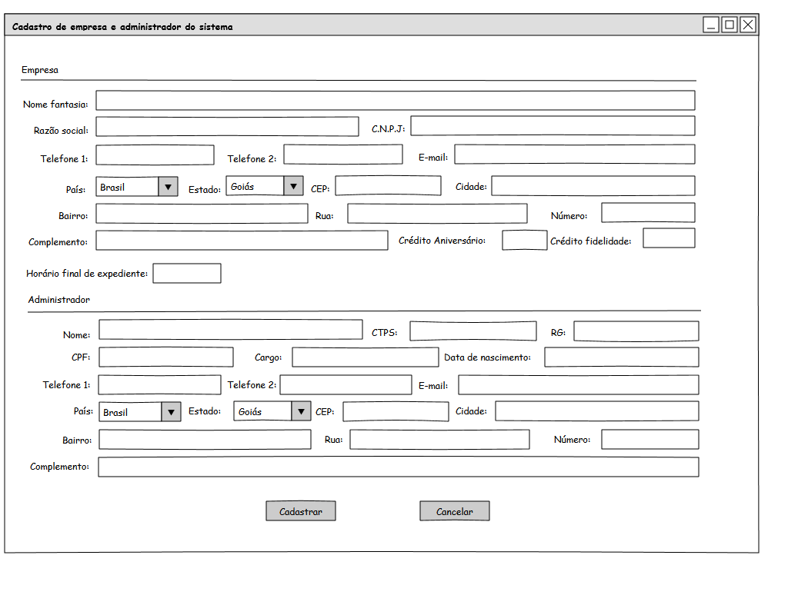

## [TELA002] – Autenticação de usuário

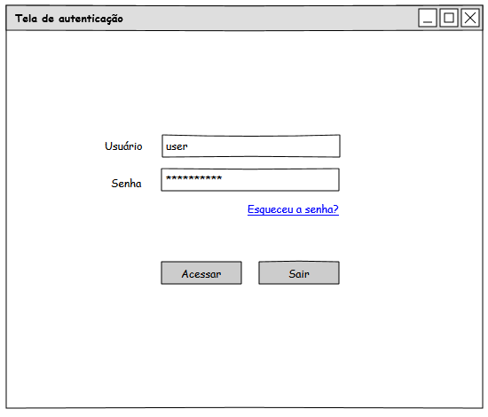

## [TELA003] – Recuperar senha

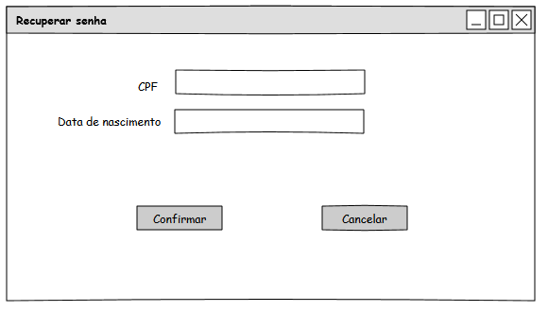

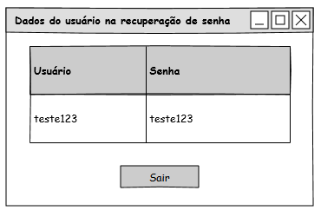

## [TELA004] – Usuário comum

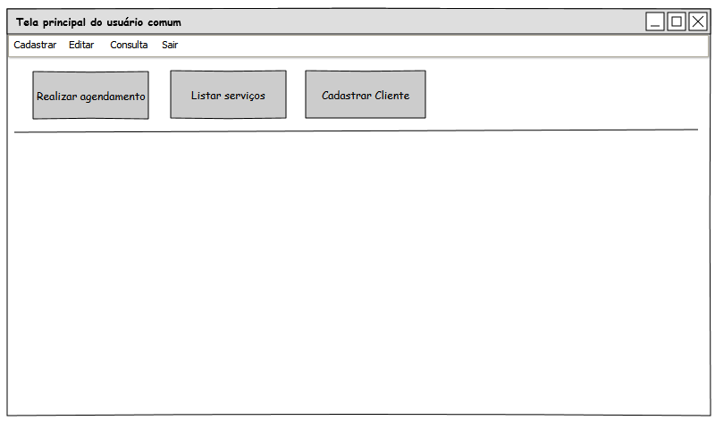

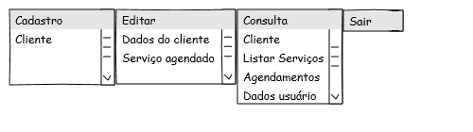

## [TELA005] – Consultar cliente

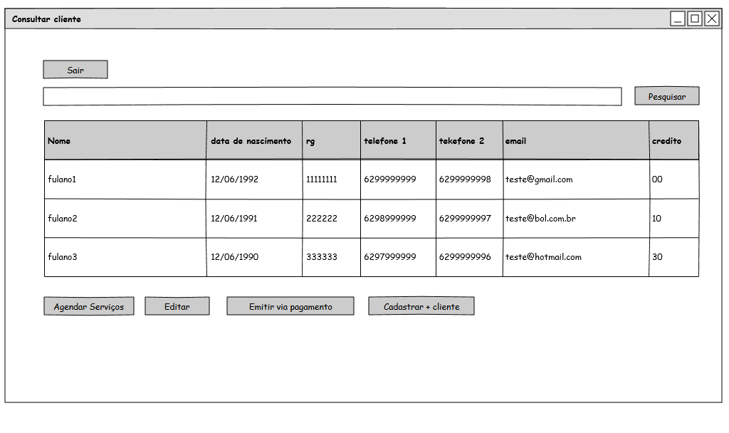

## [TELA006] – Cadastrar cliente

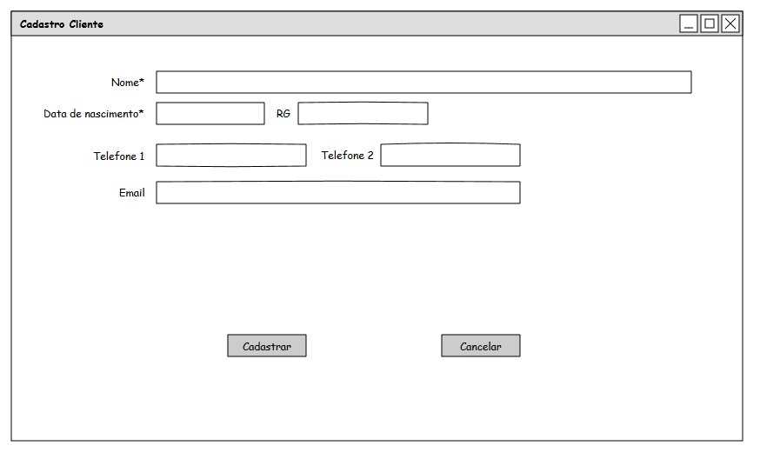

## [TELA007] – Editar cliente

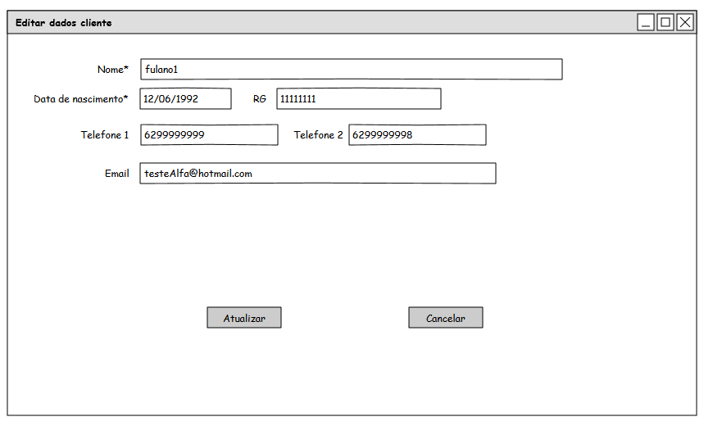

## [TELA008] – Manter Agendamento de serviços

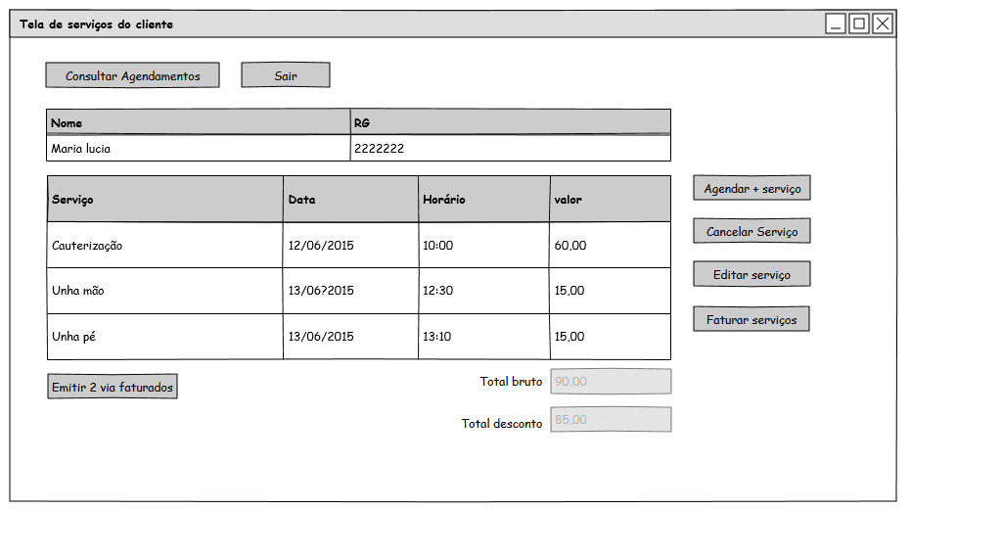

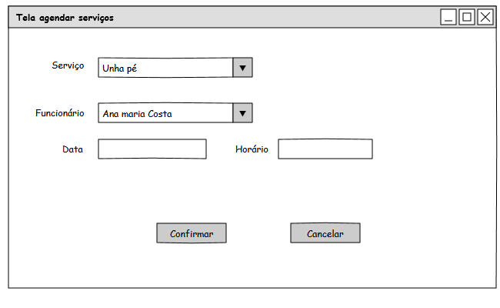

## [TELA009] – Faturar serviço

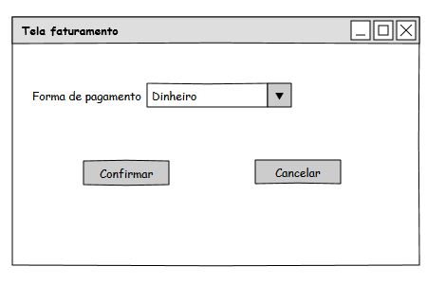

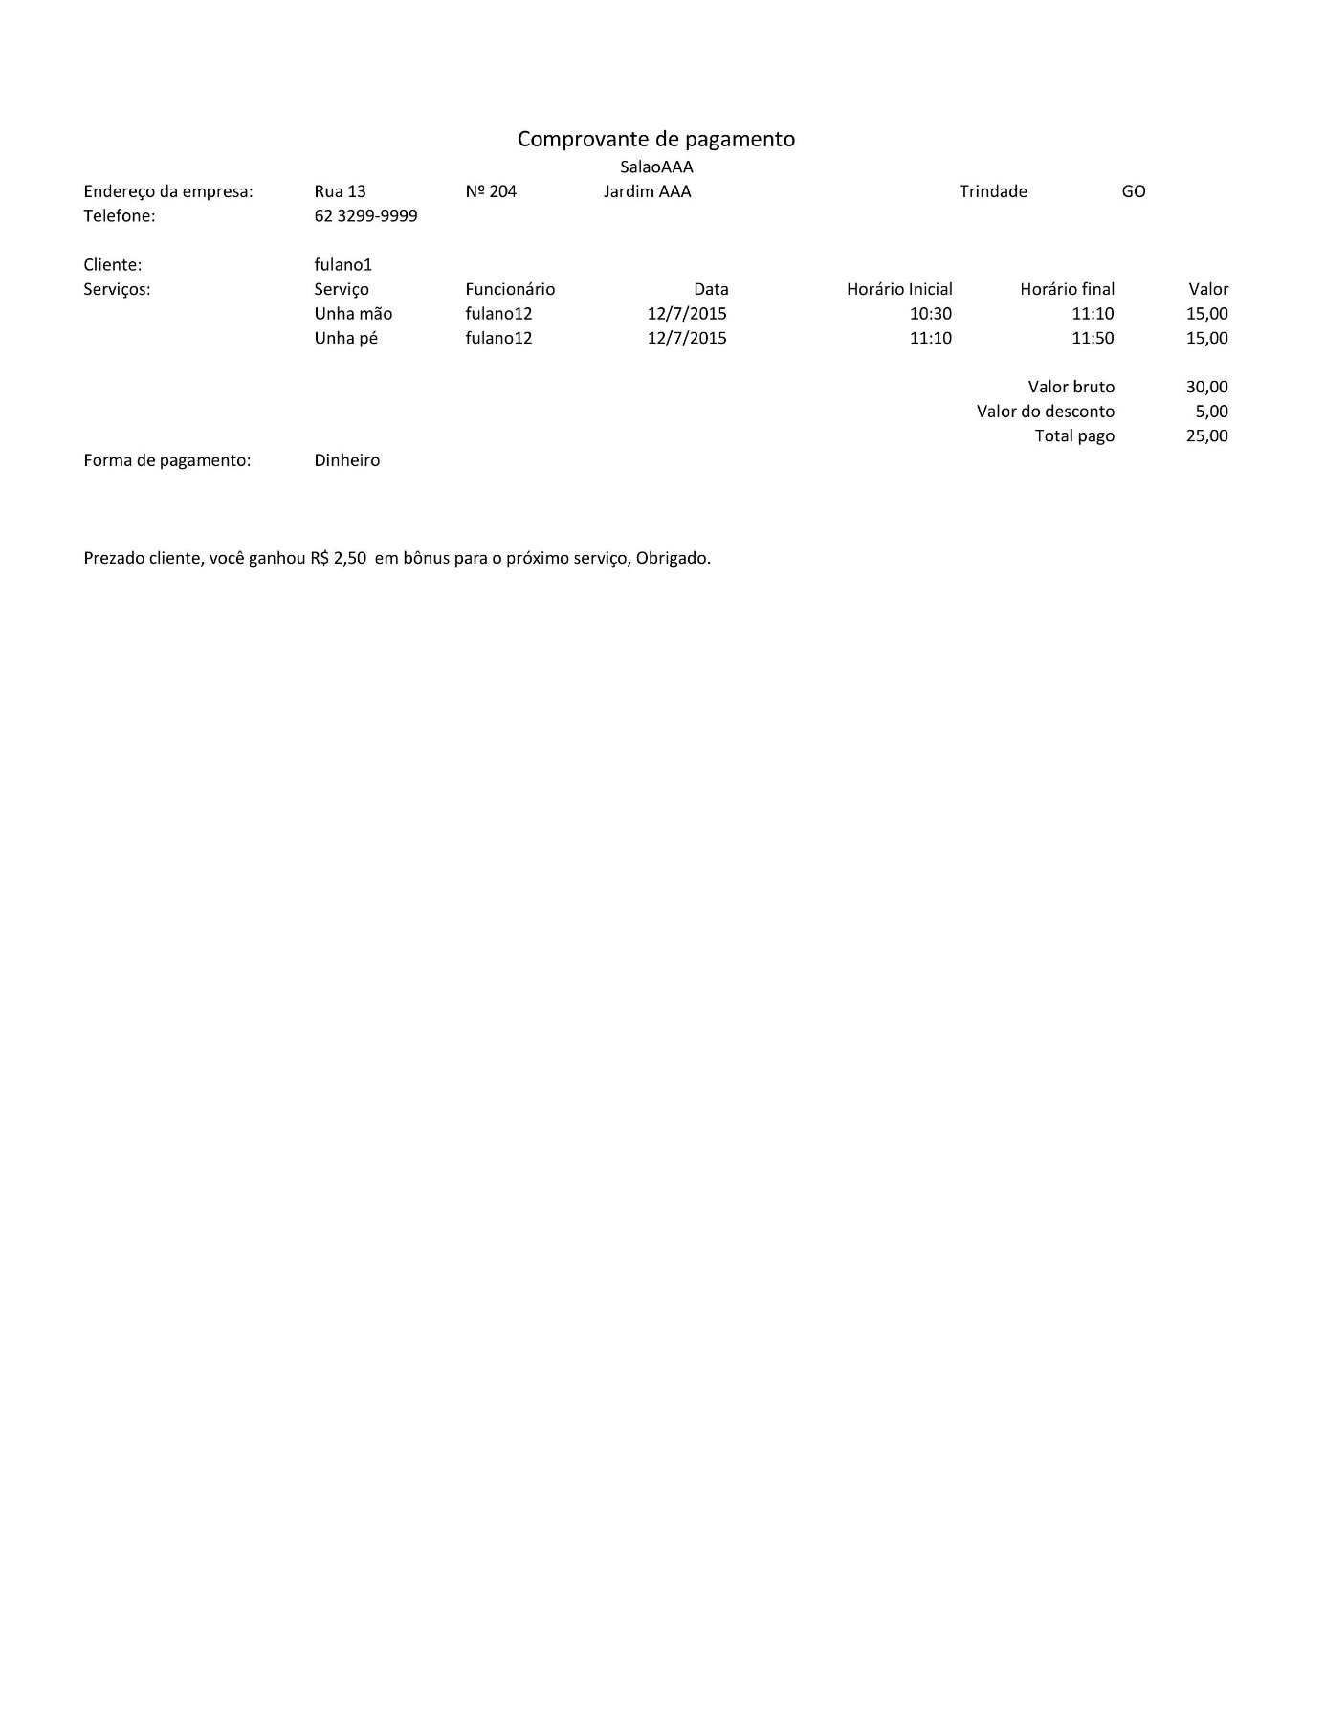

## [TELA010] – Emitir 2ª via de pagamento

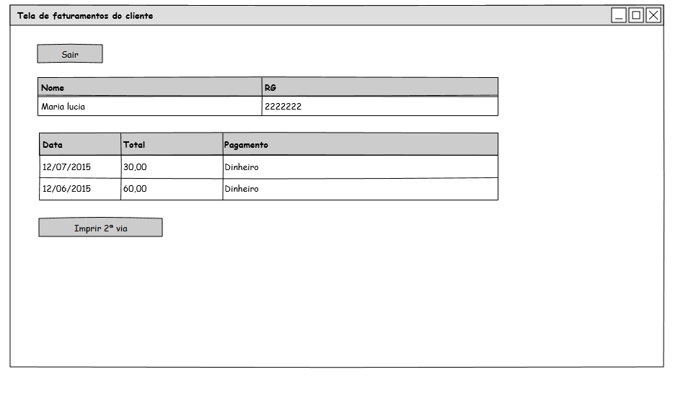

## [TELA011] – Consultar agendamentos

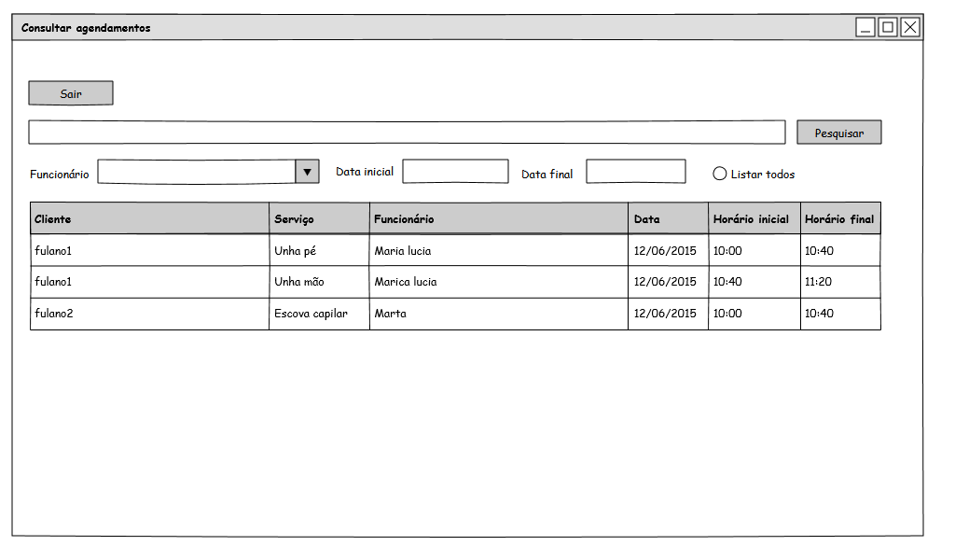

## [TELA012] – Listar todos os serviços cadastrados

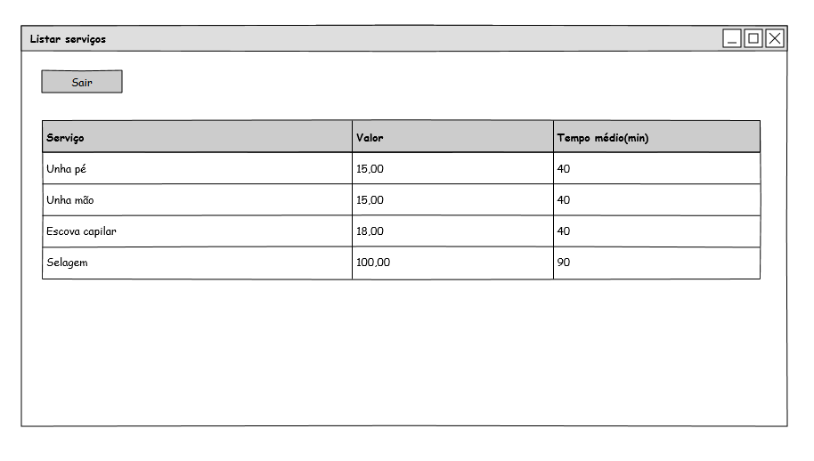

## [TELA013] – Consultar dados de usuário

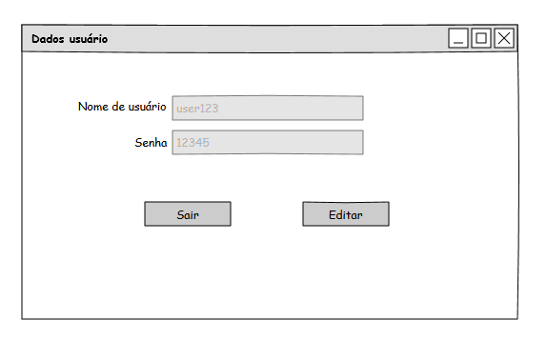

## [TELA014] – Consultar dados de usuário

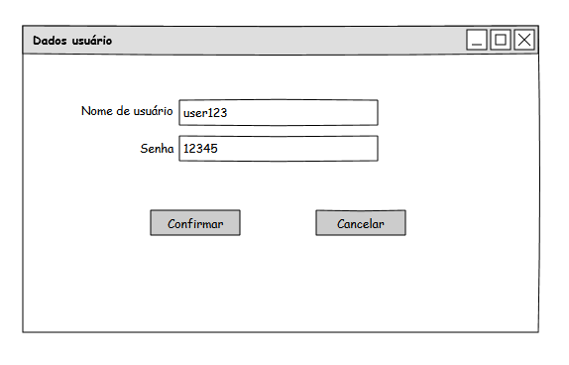

## [TELA015] – Usuário administrador

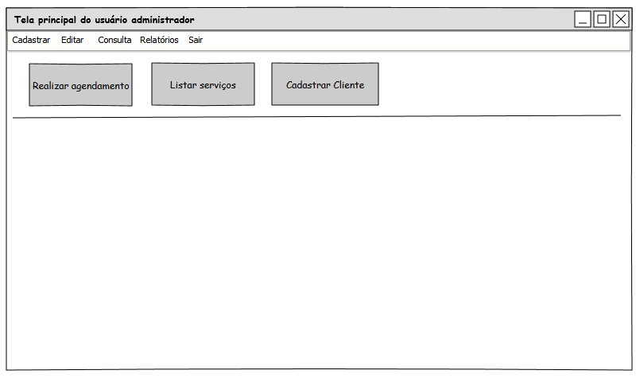

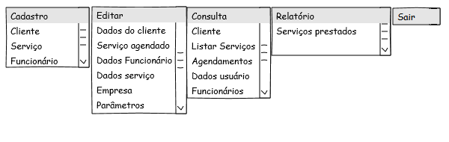

## [TELA016] – Modificar parâmetros do sistema

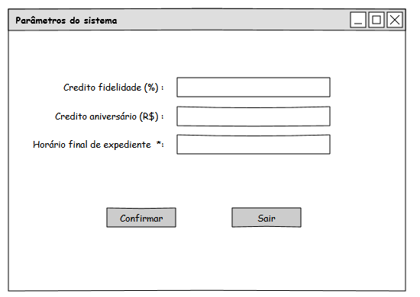

## [TELA017] – Deletar cliente

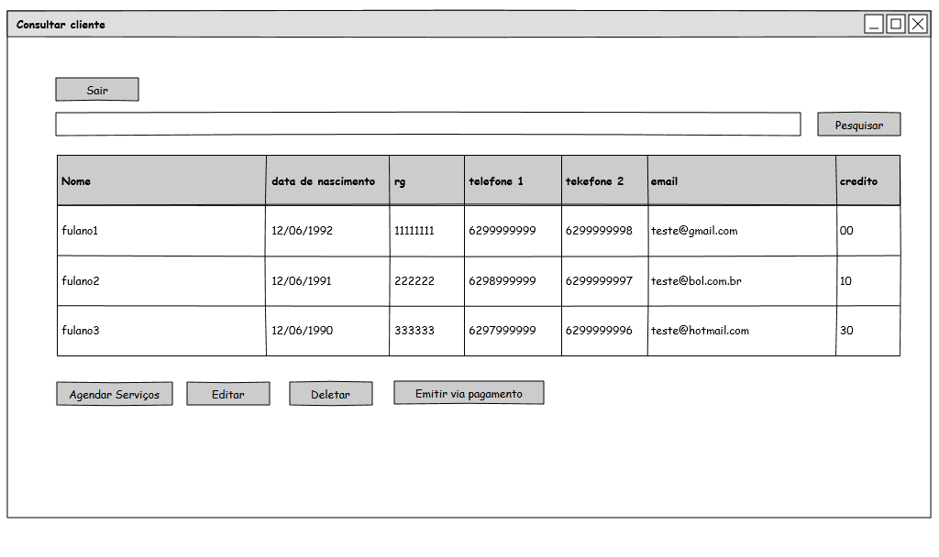

## [TELA018] – Manter produtos

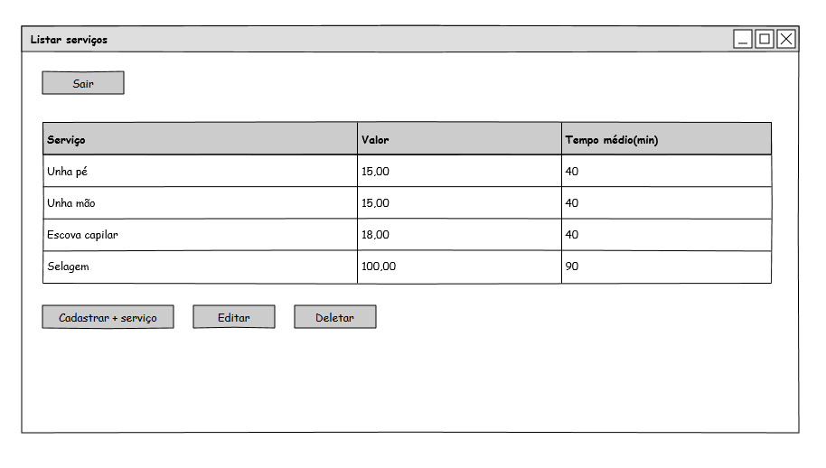

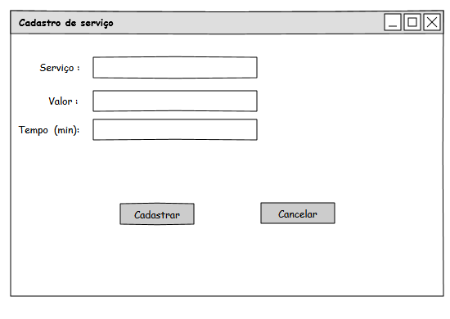

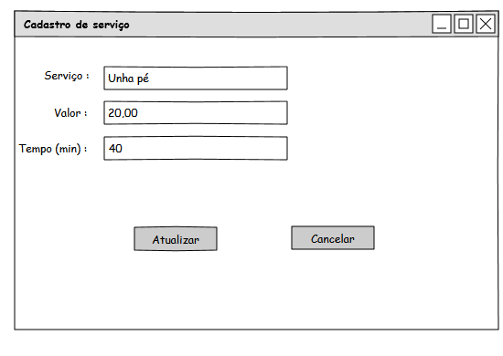

## [TELA019] – Manter funcionários

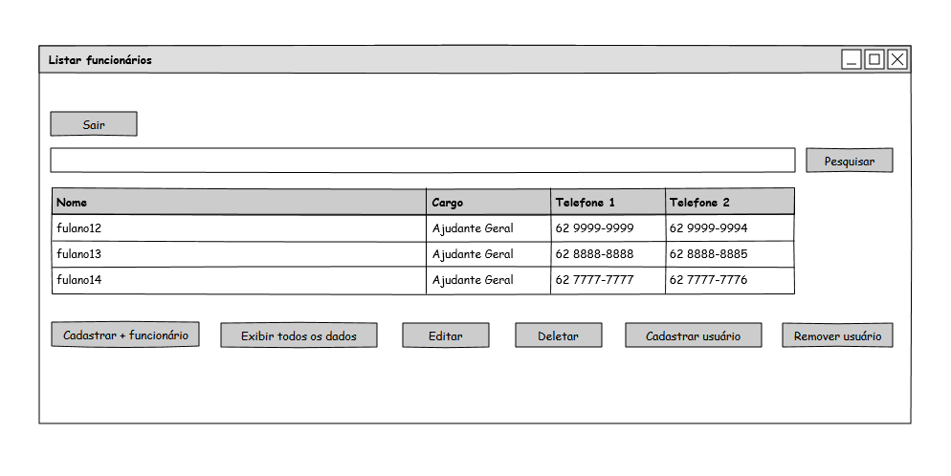

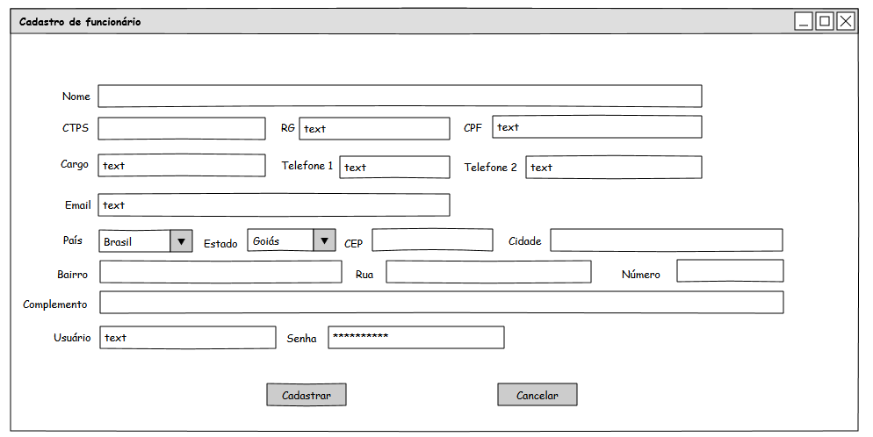

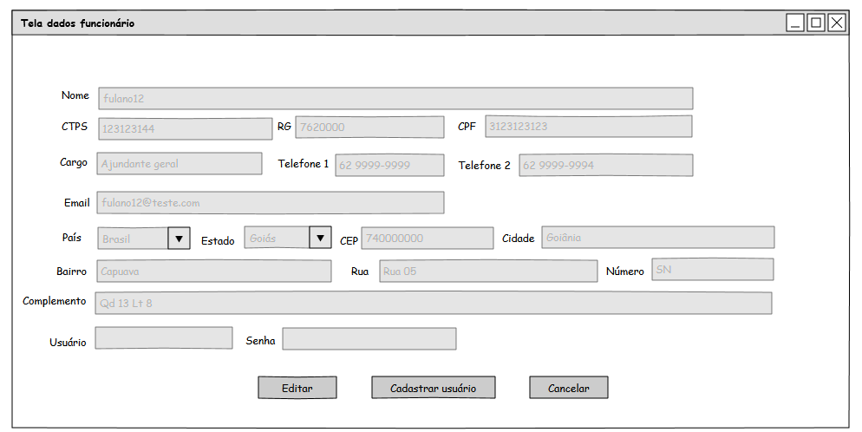

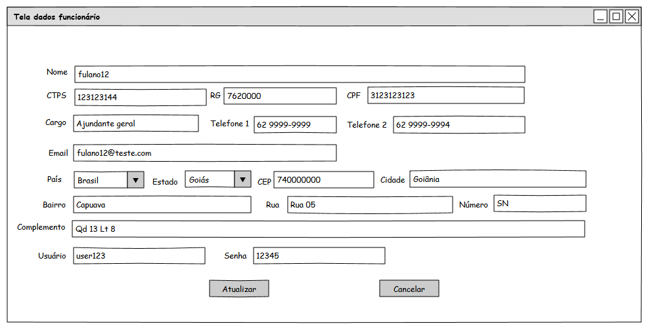

## [TELA020] – Manter usuário



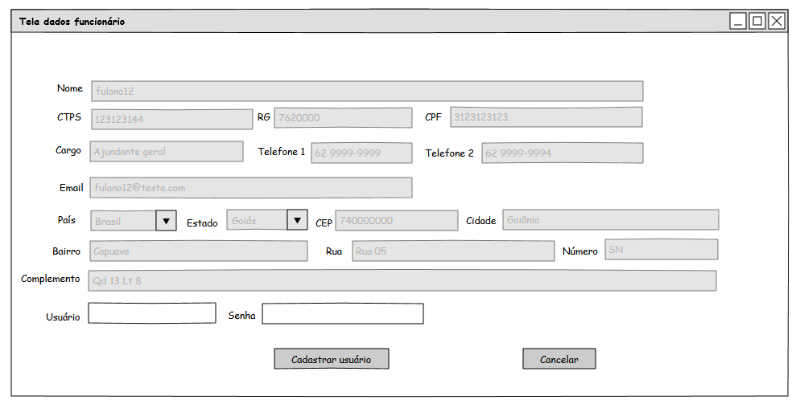



## [TELA021] – Emitir relatórios

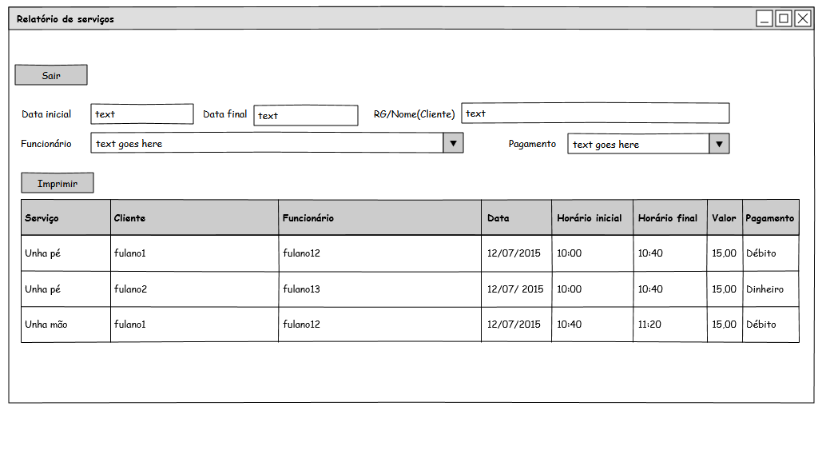

# Diagramas de Classes

## 1.1 Diagramas de Classes de Análise

### [DCA001] – Autenticar no Sistema

**Caso de uso associado: [UC001]**

**Ator**: Usuário e Administrador

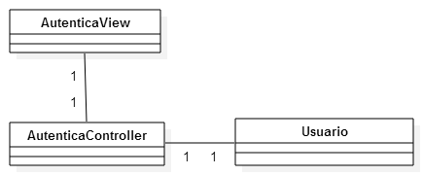

### [DCA002] – Manter Cadastro de Usuário

**Caso de uso associado: [UC002]**

**Ator**: Usuário e Administrador

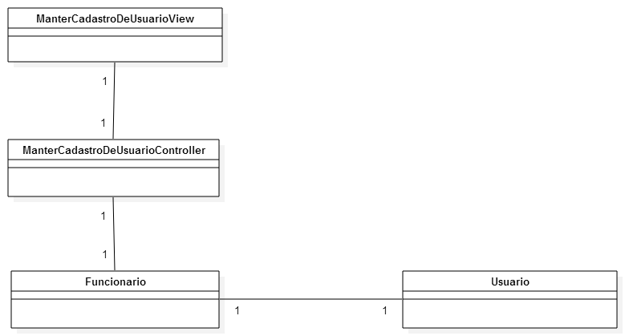

### [DCA003] – Cadastrar Cliente

**Caso de uso associado: [UC003]**

**Ator**: Usuário e Administrador

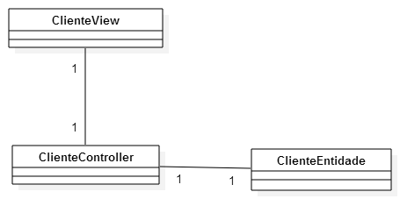

### [DCA004] – Consultar Cliente

**Caso de uso associado: [UC004]**

**Ator**: Usuário e Administrador



### [DCA005] – Editar Dados do Cliente

**Caso de uso associado: [UC005]**

**Ator**: Usuário e Administrador



### [DCA006] – Faturar Serviços

**Caso de uso associado: [UC006]**

**Ator**: Usuário e Administrador

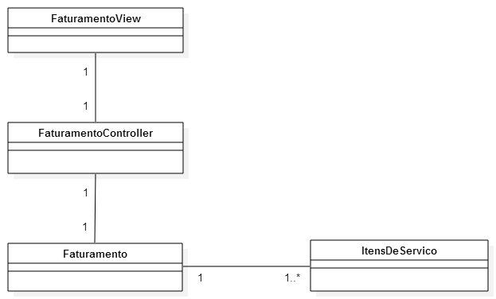

### [DCA007] – Emitir 2º via do Comprovante de Pagamento

**Caso de uso associado: [UC007]**

**Ator**: Usuário e Administrador

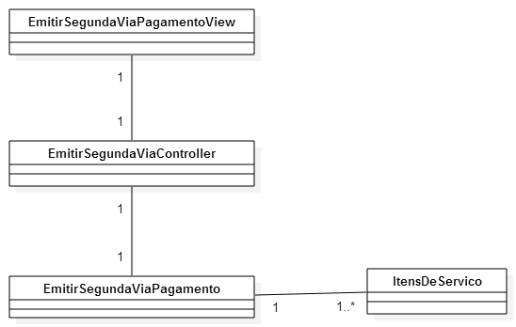

### [DCA008] – Manter Agendamento de Serviços

**Caso de uso associado: [UC008]**

**Ator**: Usuário e Administrador

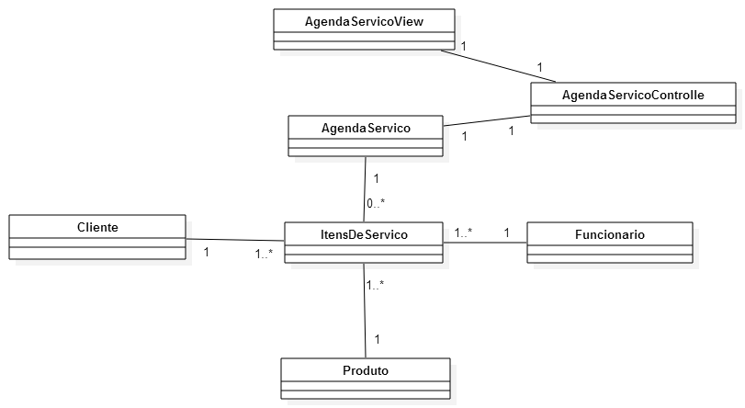

### [DCA009] – Consultar Serviços Agendados

**Caso de uso associado: [UC009]**

**Ator**: Usuário e Administrador

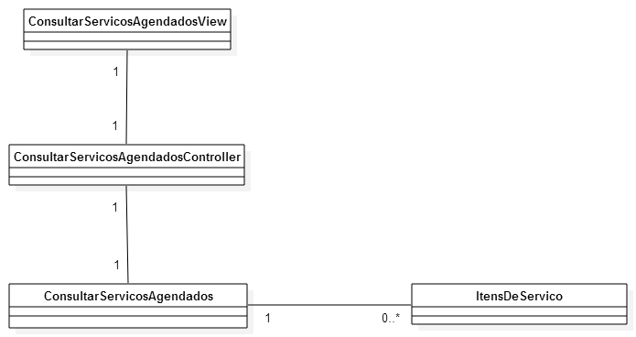

### [DCA010] – Listar todos os Serviços Cadastrados

**Caso de uso associado: [UC010]**

**Ator**: Usuário e Administrador

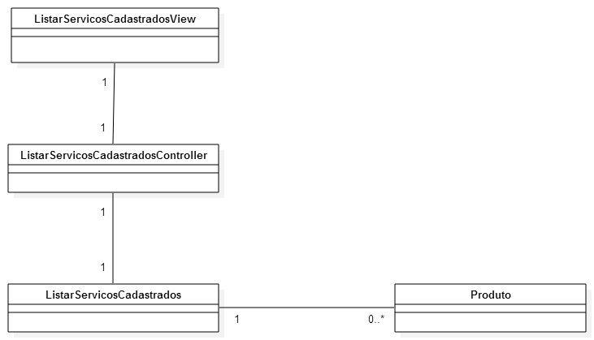

### [DCA011] – Consultar Dados de Usuário

**Caso de uso associado: [UC011]**

**Ator**: Usuário e Administrador

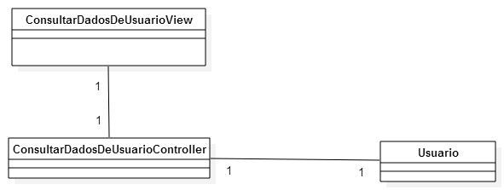

### [DCA012] – Editar Dados de Usuário

**Caso de uso associado: [UC012]**

**Ator**: Usuário e Administrador

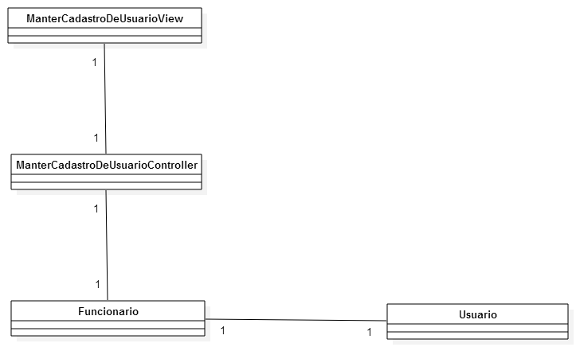

### [DCA013] – Cadastrar Empresa e Administrador

**Caso de uso associado: [UC013]**

**Ator**: Administrador

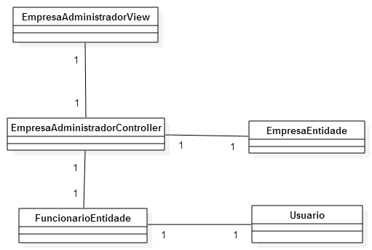

### [DCA014] – Modificar Parâmetros no Sistema

**Caso de uso associado: [UC014]**

**Ator**: Administrador

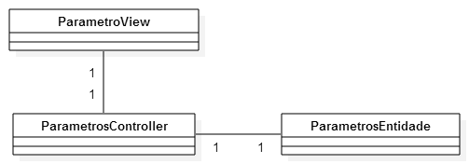

### [DCA015] – Deletar Clientes da Base de Dados

**Caso de uso associado: [UC015]**

**Ator**: Administrador



### [DCA016] – Manter Produtos

**Caso de uso associado: [UC016]**

**Ator**: Administrador

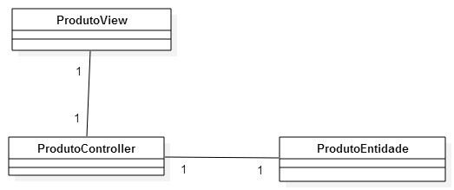

### [DCA017] – Manter Funcionário

**Caso de uso associado: [UC017]**

**Ator**: Administrador

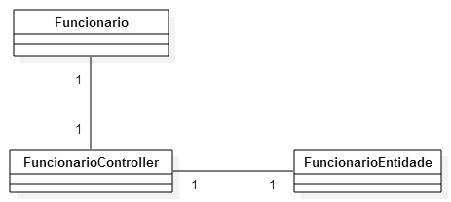

### [DCA018] – Manter Cadastro de Usuário

**Caso de uso associado: [UC018]**

**Ator**: Administrador



### [DCA019] – Emitir Relatórios de Serviços

**Caso de uso associado: [UC019]**

**Ator**: Administrador

